UNIVERSIDAD ADVENTISTA DE BOLIVIA INGENIERIA DE SISTEMAS


PLAN DE GESTIÓN DEL PROYECTO
Consultoría para la Provisión de Software para PYME y Banca Empresa (SG-BDP)
Integrantes:
Franz Quelca Olivera
Seyla Ester Coimbra
Isabela Alejandra Jimenez
Saul Reyes Guzman
Jose Diego Rivasayala
Samuel Eli Ramirez Mamani
Orly pilco
Asignatura:
Gerencia de proyectos informáticos
&&
Ingeniería de Software
Docente: Ing. Ivo Alabe – Ing. Maria Uriona
Cliente: Banco de Desarrollo Productivo (BDP S.A.M.)

Fecha: 15/06/2026

Indice
UNIVERSIDAD ADVENTISTA DE BOLIVIA INGENIERIA DE SISTEMAS 2
1. Resumen ejecutivo 4
2. Acta de constitución del proyecto 4
3. Gestión del alcance 5
3.1 Declaración del alcance 5
3.2 Relación con el CORE Argosnet 5
3.3 Entregables principales 6
4. Gestión del cronograma 6
4.1 Hitos de control 7
4.2 Diagrama de Gantt resumido 7
4.3 Cronograma detallado del proyecto 7
Fase 1: Planificación y análisis inicial 7
Fase 2: Diseño y desarrollo Core 8
Fase 3: Integración y pruebas 9
Fase 4: Implementación final y cierre 9
5. Gestión financiera 10
5.1 Rubro 1: Recursos Humanos 10
5.2 Rubro 2: Infraestructura y Herramientas 11
5.3 Rubro 3: Integración y Soporte Técnico 11
5.4 Rubro 4: Seguridad y Cumplimiento 12
5.5 Rubro 5: Capacitación y Transferencia 12
5.6 Rubro 6: Documentación y Cierre 12
5.7 Rubro 7: Contingencia de Gestión 13
5.8 Consolidado general del presupuesto 13
6. Gestión de interesados y comunicaciones 14
6.1 Plan de comunicaciones 14
7. Gestión de recursos 15
7.1 Herramientas de control y aseguramiento de calidad 15
8. Gestión de riesgos 16
8.1 Reserva y contingencia 17
9. Criterios de aceptación y control 17
9.1 Indicadores de control 18
10. Control de cambios 18
11. Cierre del proyecto 18
12. Conclusiones 19

- Resumen ejecutivo

El presente documento desarrolla una versión corregida y fortalecida del Plan de Gestión del Proyecto SG-BDP, orientado a la provisión de software para el proceso crediticio PYME y Banca Empresa del Banco de Desarrollo Productivo. El enfoque se mantiene estrictamente en gerencia de proyectos, priorizando planificación, control, ejecución, seguimiento y cierre.
La propuesta integra acta de constitución, alcance, EDT, cronograma, presupuesto, flujo de desembolsos, gestión de interesados, comunicaciones, recursos, riesgos, criterios de aceptación y control de cambios. Se incorporan correcciones para volver el plan más ejecutable: desagregación del desarrollo base en paquetes de trabajo, mayor peso a QA e integración, criterios de éxito medibles, relación técnica explícita con el CORE Argosnet y respuestas preventivas concretas frente a riesgos críticos.
El proyecto se ejecutará bajo un Marco Híbrido. Se utilizará Scrum para el desarrollo de las interfaces (UX/UI) y el motor de scoring, permitiendo Sprints de 2 semanas para recibir retroalimentación rápida del BDP. Por su parte, la integración con el Core Argosnet y el cumplimiento normativo de la ASFI se gestionarán con un enfoque Predictivo (Cascada) para garantizar la seguridad y la estabilidad total del sistema bancario.

- Acta de constitución del proyecto

Elemento | Descripción
Propósito del proyecto | Digitalizar y optimizar el proceso crediticio PYME y Banca Empresa del BDP mediante una solución institucional que reduzca tiempos operativos, mejore la trazabilidad, centralice información y fortalezca el control del proceso.
Justificación | El proceso actual presenta tareas manuales, validaciones dispersas, retrabajo y tiempos elevados de respuesta. El proyecto busca apoyar la transformación digital institucional y mejorar la eficiencia operativa del banco.
Objetivo general | Implementar, en 260 días hábiles, una solución institucional para gestionar solicitudes, evaluaciones, checklists, reportes y trazabilidad del proceso crediticio, con validación formal del banco y seguridad de la información.
Objetivos específicos | 1) Levantar y validar requerimientos. 2) Planificar y controlar alcance, tiempo, costo y riesgos. 3) Construir y validar entregables funcionales. 4) Ejecutar integración, QA, seguridad y piloto. 5) Capacitar usuarios y formalizar la transferencia.
Criterios de éxito | 100% de entregables aprobados mediante acta; 100% de casos de prueba críticos aprobados; al menos 90% de casos de prioridad media aprobados; cero vulnerabilidades críticas abiertas al cierre del piloto; desviación máxima del cronograma 10%; desviación máxima del presupuesto 5%; reducción estimada del tiempo de validación crediticia en 20%.
Patrocinador | Banco de Desarrollo Productivo (BDP S.A.M.), a través del sponsor institucional y del comité responsable del proyecto.

Elemento | Descripción
Gerente del proyecto | Samuel Eli Ramirez Mamani — responsable de la planificación, seguimiento, coordinación del equipo, control del presupuesto, gestión de riesgos, comunicaciones y gestión de escalamiento ante bloqueos externos.
Supuestos críticos | Disponibilidad de usuarios clave para validaciones; acceso oportuno al ambiente sandbox, credenciales e interfaces de integración; definición y aprobación de entregables por parte del banco dentro de los plazos acordados.
Restricciones | El proyecto no modificará el código fuente del CORE Argosnet; debe ejecutarse dentro del plazo contractual; debe respetar políticas de seguridad, auditoría y cumplimiento definidas por el BDP.
Autoridad del Project Manager | Se otorga a Samuel Eli Ramirez Mamani la autoridad formal para liderar el equipo técnico, administrar el presupuesto de Bs 500.000,00 y tomar decisiones sobre ajustes metodológicos para asegurar las entregas en los plazos previstos (260 días).
- Gestión del alcance

  - Declaración del alcance
El alcance del proyecto comprende la planificación, ejecución, monitoreo y cierre de una consultoría para proveer una solución institucional orientada al proceso crediticio PYME y Banca Empresa. Desde la perspectiva de gerencia de proyectos, el alcance se define mediante entregables verificables, límites del trabajo, criterios de aceptación y mecanismos de control.

Incluye | No incluye
Levantamiento y validación formal de requerimientos. | Compra de servidores físicos o infraestructura productiva del banco.
Planificación integral del proyecto y control de hitos. | Modificación directa del código fuente del CORE Argosnet.
Construcción de módulos comprometidos en el alcance base. | Desarrollo de aplicaciones móviles nativas para App Store o Play Store.
Integración mediante interfaces, credenciales y servicios provistos por el banco. | Operación permanente del sistema después del periodo de garantía.
Pruebas funcionales, pruebas de integración, piloto y capacitación. | Ampliaciones funcionales no aprobadas en el alcance base.
Entrega documental, manuales, actas y cierre formal.
  - Relación con el CORE Argosnet
La solución propuesta no modificará el código fuente del CORE Argosnet. Sin embargo, el proyecto sí depende de elementos de interoperabilidad provistos por el BDP, tales como credenciales, ambiente sandbox, documentación técnica, catálogo de interfaces y validación de intercambio de datos. Por esta razón, la disponibilidad oportuna de dichos insumos sigue siendo una dependencia crítica del proyecto.

  - Entregables principales

Producto | Entregable | Contenido esperado
Producto 1 | Inicio y análisis | Acta de constitución, planificación inicial, requerimientos y alcance aprobado.
Producto 2 | Diseño funcional aprobado | Flujos, criterios de negocio, validación de módulos y paquete de trabajo base.
Producto 3 | Desarrollo iterativo controlado | Entregas quincenales de módulos funcionales e integración progresiva.
Producto 4 | QA e integración temprana | Registro de incidencias, corrección de errores, evidencia de pruebas técnicas.
Producto 5 | Piloto y aceptación | QA final, pruebas de regresión, validación de seguridad, UAT con representantes de PYME y Banca Empresa, piloto y acta de conformidad funcional firmada.
Producto 6 | Cierre y transferencia | Manual de usuario, informe final, entrega documental y recepción del proyecto.
- Gestión del cronograma

La duración total del proyecto se mantiene en 260 días hábiles, reajustando la distribución del esfuerzo para dar mayor realismo al QA, la integración, la seguridad y el piloto. Esto permite un mejor control en un entorno financiero, donde la validación y la corrección no pueden quedar subestimadas.

Fase | Nombre | Periodo | Duración | Resultado de control
Fase 1 | Inicio y análisis | Día 1–35 | 35 días | Acta aprobada, requerimientos levantados, alcance validado.
Fase 2 | Diseño funcional y preparación de integración | Día 36–70 | 35 días | Diseño funcional aprobado, accesos y precondiciones técnicas gestionadas.
Fase 3 | Desarrollo iterativo controlado | Día 71–160 | 90 días | Entregas quincenales de módulos e integración progresiva.
Fase 4 | QA e integración temprana | Día 161–190 | 30 días | Pruebas técnicas, pruebas de regresión, corrección de incidencias críticas y validación parcial.
Fase 5 | Ajustes finales, seguridad y piloto | Día 191–240 | 50 días | QA final, pruebas de regresión, seguridad, UAT con representantes de PYME y Banca Empresa, piloto y acta de conformidad funcional firmada.
Fase 6 | Cierre, capacitación y despliegue | Día 241–260 | 20 días | Actas finales, capacitación, entrega documental y cierre administrativo.

  - Hitos de control
    - Firma y aprobación del acta de constitución.
    - Aprobación del alcance, presupuesto y cronograma base.
    - Aprobación del diseño funcional y del checklist de integración.
    - Presentación de entregas quincenales del desarrollo base.
    - Cierre de QA temprana sin incidencias críticas abiertas.
    - Aprobación de pruebas finales y piloto.
    - Emisión del acta de recepción y cierre del proyecto.

  - Diagrama de Gantt resumido
Para complementar la tabla de fases, se incorpora un cronograma visual resumido tipo Gantt que permite observar la secuencia del trabajo, los solapamientos controlados, las ventanas de QA y los hitos de aceptación vinculados al sponsor y a la UAT.

Actividad / Hito | M1 | M2 | M3 | M4 | M5 | M6 | M7 | M8 | M9 | M10
F1 Inicio y análisis
F2 Diseño funcional e integración previa
F3.1 Registro y solicitudes
F3.2 Evaluación financiera
F3.3 Documental y checklists
F3.4 Back office, perfiles y reportes
F3.5 Integración y trazabilidad
F4 QA temprana y regresión
F5 QA final, seguridad, UAT y piloto
F6 Cierre, transferencia y aceptación
Lectura del Gantt: M1 a M10 representan bloques de tiempo consecutivos del proyecto. La Fase 5 incorpora explícitamente QA final, seguridad, pruebas de regresión, UAT y piloto con usuarios del banco antes del cierre formal.
En las fases de pruebas se emplearán casos de prueba repetibles, listas de verificación, evidencia trazable y automatización básica de validaciones funcionales y de regresión en módulos críticos, a fin de reducir retrabajo y sostener la estabilidad del sistema en un entorno bancario.
  - Cronograma detallado del proyecto

Fase 1: Planificación y análisis inicial
Objetivo: Definir la estructura técnica, requerimientos funcionales y no funcionales, planificación del proyecto y lineamientos arquitectónicos.
Duración: 40 días calendario Periodo: Día 1 – Día 40

ID | Actividad | Responsable | Duración
T01 | Reunión inicial con stakeholders | Project Manager | 1 día
T02 | Levantamiento de requerimientos | Analista de Sistemas | 2 días
T03 | Identificación de actores y casos de uso | Equipo Funcional | 1 día
T04 | Definición de arquitectura tecnológica | Arquitecto de Software | 2 días
T05 | Diseño preliminar de base de datos PostgreSQL | DBA | 1 día
T06 | Elaboración del cronograma general | Project Manager | 1 día
T07 | Definición de riesgos iniciales | Equipo del Proyecto | 1 día
T08 | Validación institucional del alcance | Stakeholders | 1 día
Entregables:
    - Documento de requerimientos.
    - Arquitectura preliminar.
    - Cronograma aprobado.
    - Identificación inicial de riesgos.
    - Definición de stack tecnológico.
Hito de control: H1 – Aprobación de Planificación Inicial

Fase 2: Diseño y desarrollo Core
Objetivo: Construir el núcleo funcional de la plataforma utilizando arquitectura de microservicios y principios API-First.
Duración: 100 días calendario Periodo: Día 41 – Día 140
ID | Actividad | Responsable | Duración
T09 | Diseño de mockups y prototipos UI/UX | Diseñador UI/UX | 4 días
T10 | Diseño de APIs REST | Backend Team | 3 días
T11 | Configuración inicial de microservicios | DevOps | 2 días
T12 | Desarrollo módulo de autenticación JWT | Backend Team | 4 días
T13 | Desarrollo módulo de usuarios y roles | Backend Team | 3 días
T14 | Desarrollo módulo de solicitudes crediticias | Backend Team | 5 días
T15 | Desarrollo módulo de evaluación crediticia | Backend Team | 5 días
T16 | Desarrollo módulo de reportes | Backend Team | 3 días
T17 | Configuración de logs y auditoría | DevOps | 2 días
T18 | Integración con PostgreSQL | DBA | 2 días
T19 | Desarrollo frontend responsive | Frontend Team | 6 días
T20 | Validación funcional parcial | QA Team | 2 días

Entregables:
    - Mockups funcionales.
    - APIs documentadas.
    - Microservicios implementados.
    - Sistema de autenticación.
    - Gestión de usuarios y roles.
    - Módulo de solicitudes.
    - Evaluación crediticia.
    - Reportes funcionales.
Hito de control: H2 – Finalización del Desarrollo Core / H3 – Validación Técnica Interna

Fase 3: Integración y pruebas
Objetivo: Garantizar la estabilidad, seguridad y funcionamiento correcto del sistema antes del despliegue productivo.
Duración: 70 días calendario Periodo: Día 141 – Día 210
ID | Actividad | Responsable | Duración
T21 | Despliegue en ambiente de pruebas | DevOps | 2 días
T22 | Configuración Docker y Kubernetes | DevOps | 3 días
T23 | Integración con sistema CORE | Backend Team | 5 días
T24 | Pruebas funcionales | QA Team | 4 días
T25 | Pruebas de seguridad TLS 1.3 y AES-256 | Equipo Seguridad | 3 días
T26 | Pruebas de rendimiento y carga | QA Team | 3 días
T27 | Corrección de errores detectados | Equipo Desarrollo | 4 días
T28 | Validación DIGEMIG/OIM | Stakeholders | 2 días
T29 | Reserva de contingencia técnica | Equipo Proyecto | 2 días
Entregables:
    - Sistema desplegado en staging.
    - Integración con CORE bancario.
    - Validación de seguridad.
    - Corrección de incidencias.
    - Informe de pruebas.
Hito de control: H4 – Validación QA Completa / H5 – Aprobación para Producción

Fase 4: Implementación final y cierre
Objetivo: Realizar el despliegue productivo, transferencia de conocimiento y cierre formal del proyecto.
Duración: 50 días calendario Periodo: Día 211 – Día 260

ID | Actividad | Responsable | Duración
T30 | Preparación ambiente productivo | DevOps | 2 días
T31 | Despliegue productivo final | DevOps | 2 días
T32 | Migración de datos | DBA | 2 días
T33 | Configuración monitoreo y logs | DevOps | 2 días
T34 | Capacitación usuarios finales | Equipo Funcional | 3 días
T35 | Capacitación administradores | Equipo Técnico | 2 días
T36 | Entrega documentación técnica | Project Manager | 2 días
T37 | Entrega manuales usuario | Equipo Funcional | 1 día
T38 | Validación final institucional | Stakeholders | 1 día
T39 | Cierre administrativo del proyecto | Project Manager | 1 día
Entregables:
    - Sistema desplegado en producción.
    - Manuales técnicos.
    - Manuales de usuario.
    - Documentación final.
    - Capacitación completada.
    - Acta de cierre.
Hito de control: H6 – Cierre Oficial del Proyecto

- Gestión financiera

El presupuesto aprobado es de Bs 500.000,00. Para garantizar un control exhaustivo, auditable y transparente ante el banco y el comité de evaluación, se desglosa el presupuesto de forma analítica en tablas independientes por cada uno de los 7 rubros planificados.
  - Rubro 1: Recursos Humanos
Este rubro cubre la compensación operativa del personal técnico y de gestión, así como la distribución de beneficios de la consultoría calculada para los 260 días hábiles de ejecución. Para los integrantes de la universidad (Samuel Eli Ramirez Mamani, Saul Lander Reyes Guzman y Jose Diego Rivas Ayala), se establece un esquema donde perciben un honorario operativo regular por sus meses de asignación activa, más el dividendo por la utilidad comercial de la consultoría al cierre del proyecto.

Rol / Personal | Personal Asignado | Dedicación | Honorario Mensual (Bs) | Total (Bs)
Gerente del Proyecto | Samuel Eli Ramirez Mamani | 12 meses | 3.500 | 42.000

Rol / Personal | Personal Asignado | Dedicación | Honorario Mensual (Bs) | Total (Bs)
Analista Funcional | Saul Lander Reyes Guzman | 8 meses | 3.500 | 28.000
Desarrollador Principal (Core) | Jose Diego Rivas Ayala | 10 meses | 4.500 | 45.000
Desarrollador Frontend (UX/UI) | Consultor de apoyo externo | 8 meses | 4.000 | 32.000
Ingeniero de QA / Pruebas | Soporte técnico asignado | 9 meses | 3.500 | 31.500
Especialista en Seguridad Bancaria | Consultor Senior Externo | 4 meses | 6.000 | 24.000
Utilidad Comercial de la Consultoría | Socios Fundadores (Samuel, Saul, Diego) | Al cierre | N/A | 127.500
SUBTOTAL RUBRO 1 |  |  |  | 330.000
  - Rubro 2: Infraestructura y Herramientas
Contempla la provisión de todos los recursos tecnológicos en la nube indispensables para albergar los entornos controlados de desarrollo, pruebas y repositorios, sin comprometer la red interna del banco.

Componente Tecnológico | Unidad | Cantidad | Costo Unitario (Bs) | Total (Bs)
Servidores en la nube (Cloud Hosting) para entornos de Desarrollo y Pruebas | Mes | 12 | 1.250 | 15.000
Licencias de plataformas DevOps para control de versiones y repositorios privados | Servicio Anual | 1 | 5.000 | 5.000
Licencias corporativas de herramientas de gestión de proyectos y requerimientos | Licencia Anual | 1 | 8.000 | 8.000
Enlaces de conectividad simétrica dedicada y servicios de respaldo redundante | Mes | 12 | 583,33 | 7.000
SUBTOTAL RUBRO 2 |  |  |  | 35.000
  - Rubro 3: Integración y Soporte Técnico
Fondo dedicado en su totalidad a los procesos de interoperabilidad, validación del intercambio de datos, configuración inicial y uso del sandbox provisto para interactuar con el CORE Argosnet.

Detalle del Gasto de Integración | Unidad | Cantidad | Costo Unitario (Bs) | Total (Bs)
Adquisición de herramientas de simulación y virtualización de APIs | Global | 1 | 12.000 | 12.000

Detalle del Gasto de Integración | Unidad | Cantidad | Costo Unitario (Bs) | Total (Bs)
Consultoría especializada por hora para soporte de bajo nivel en interfaces del CORE | Horas | 45 | 400 | 18.000
SUBTOTAL RUBRO 3 |  |  |  | 30.000
  - Rubro 4: Seguridad y Cumplimiento
Este módulo financiero cubre los escaneos automatizados de brechas de seguridad, auditorías técnicas del código fuente y los controles de cumplimiento normativo exigidos en la banca nacional.

Requerimiento de Seguridad / Control | Unidad | Cantidad | Costo Unitario (Bs) | Total (Bs)
Servicio externo homologado de Ethical Hacking (Pentesting) para fase piloto | Servicio Completo | 1 | 25.000 | 25.000
Software automatizado para análisis de vulnerabilidades y escaneo estático (SAST) | Licencia / Global | 1 | 15.000 | 15.000
SUBTOTAL RUBRO 4 |  |  |  | 40.000
  - Rubro 5: Capacitación y Transferencia
Garantiza el correcto despliegue institucional mediante la elaboración de material formativo, manuales técnicos y el acompañamiento directo en oficinas al personal de PYME y Banca Empresa.

Componente de la Transferencia | Unidad | Cantidad | Costo Unitario (Bs) | Total (Bs)
Diseño, redacción, edición y diagramación de manuales interactivos y multimedia | Global | 1 | 5.000 | 5.000
Talleres de capacitación interactivos dirigidos a los usuarios clave del banco | Sesiones | 6 | 2.000 | 12.000
Logística, viáticos y soporte de campo presencial in situ durante la fase piloto | Asignación Global | 1 | 8.000 | 8.000
SUBTOTAL RUBRO 5 |  |  |  | 25.000
  - Rubro 6: Documentación y Cierre
Destinado a los requerimientos de índole formal y legal necesarios para dar por concluida la consultoría y asentar las actas administrativas con validez jurídica.

Actividad de Cierre Administrativo | Unidad | Cantidad | Costo Unitario (Bs) | Total (Bs)
Gastos notariales, legalización de firmas y protocolización del Acta de Cierre | Trámite Legal | 1 | 4.000 | 4.000
Auditoría documental interna, indexación técnica y empastado de la memoria del software | Informe Final | 1 | 6.000 | 6.000
SUBTOTAL RUBRO 6 |  |  |  | 10.000
  - Rubro 7: Contingencia de Gestión
Para cumplir estrictamente con el mandato metodológico de no diluir la contingencia de forma abierta, la reserva de Bs 30.000,00 se sub-clasifica y vincula de manera explícita a la mitigación económica de los tres riesgos de mayor impacto en el proyecto.

Riesgo Asociado | Evento Disparador (Trigger) | % | Asignación (Bs) | Destino del Fondo
R-01 (Integración y Accesos al CORE) | Bloqueos técnicos o indisponibilidad del sandbox superados los 15 días. | 40% | 12.000 | Extensiones de plazos de servicios en la nube o soporte externo de endpoints.
R-04 (Incidencias Críticas de QA y Piloto) | Tasa de error funcional severo superior al 10% en ciclos tempranos. | 35% | 10.500 | Retrabajo crítico de emergencia y ejecución no planificada de pruebas de regresión.
R-06 (Seguridad y Brechas Regulatorias) | Hallazgos imprevistos en auditorías de código o nuevas exigencias de la ASFI. | 25% | 7.500 | Endurecimiento extraordinario de infraestructura de pruebas y parches de seguridad.
SUBTOTAL RUBRO 7 |  |  |  | 30.000
  - Consolidado general del presupuesto

N° | Rubro Estructural del Proyecto | Monto Total Asignado (Bs) | Porcentaje
1 | Recursos humanos | 330.000 | 66,0%
2 | Infraestructura y herramientas | 35.000 | 7,0%
3 | Integración y soporte técnico | 30.000 | 6,0%
4 | Seguridad y cumplimiento | 40.000 | 8,0%
5 | Capacitación y transferencia | 25.000 | 5,0%

N° | Rubro Estructural del Proyecto | Monto Total Asignado (Bs) | Porcentaje
6 | Documentación y cierre | 10.000 | 2,0%
7 | Contingencia de gestión | 30.000 | 6,0%
 | TOTAL GENERAL DEL PROYECTO SG-BDP | 500.000,00 | 100,0%

- Gestión de interesados y comunicaciones

Interesado | Interés | Influencia | Nivel actual | Nivel deseado | Estrategia de gestión
Sponsor del BDP | Alta | Alta | Supportive | Leading | Mantener informado con reportes ejecutivos y decisiones oportunas.
Gerente del proyecto | Alta | Alta | Leading | Leading | Coordinar, controlar, escalar y tomar decisiones operativas.
TI-BDP | Alta | Alta | Neutral | Supportive | Reunión de alineación técnica al inicio, checklist de integración, seguimiento quincenal y cierre de bloqueos en máximo 5 días hábiles.
Usuarios clave PYME / Banca Empresa | Alta | Media | Neutral | Supportive | Involucrarlos desde requerimientos, validaciones y piloto.
Comité institucional | Media | Alta | Neutral | Supportive | Informes ejecutivos mensuales y revisión de hitos.
Área de seguridad / cumplimiento | Alta | Media | Neutral | Supportive | Validar criterios mínimos de seguridad y observaciones regulatorias.
  - Plan de comunicaciones

Medio | Dirigido a | Frecuencia | Propósito | Responsable
Reunión interna semanal | Equipo del proyecto | Semanal | Revisar avance, tareas pendientes, riesgos y bloqueos. | Gerente del proyecto

Medio | Dirigido a | Frecuencia | Propósito | Responsable
Reunión de alineación técnica | TI-BDP + equipo | Inicio y quincenal | Verificar accesos, interfaces, sandbox y dependencias de integración. | Gerente del proyecto / TI-BDP
Reunión de seguimiento | Sponsor y responsables del banco | Quincenal | Validar entregables, tomar decisiones y revisar hitos. | Gerente del proyecto
Informe ejecutivo | Sponsor / comité | Mensual | Reportar avance, presupuesto, riesgos, decisiones requeridas y próximos compromisos. | Gerente del proyecto
Acta de reunión | Interesados participantes | Según necesidad | Formalizar acuerdos, responsables y fechas de cumplimiento. | Gerente del proyecto
- Gestión de recursos

Los recursos del proyecto se clasifican en recursos de equipo y recursos físicos. La gestión de recursos se enfocará en identificar, adquirir, asignar y controlar la disponibilidad necesaria para cada fase del proyecto.

Categoría | Recurso | Uso principal
Equipo | Gerente del proyecto | Planificación, control, presupuesto, riesgos y comunicación.
Equipo | Analista funcional | Levantamiento, validación de procesos y documentación.
Equipo | Desarrolladores | Construcción de módulos y soporte a integración.
Equipo | QA / pruebas | Diseño y ejecución de casos de prueba, control de incidencias.
Equipo | Especialista de seguridad | Revisión de controles, observaciones de seguridad y cumplimiento.
Físico / servicio | Ambiente de desarrollo y prueba | Configuración y pruebas del sistema.
Físico / servicio | Repositorio y respaldos | Control de versiones y resguardo de entregables.
Físico / servicio | Herramientas colaborativas | Seguimiento, actas, coordinación y documentación.
  - Herramientas de control y aseguramiento de calidad
Para reforzar la estabilidad del producto y elevar la capacidad de control, el proyecto utilizará listas de verificación, casos de prueba repetibles, bitácora de incidencias, pruebas automatizadas básicas y pruebas de regresión en módulos críticos. Como soporte de QA se contemplan herramientas de seguimiento de

incidencias, colecciones de pruebas de servicios, scripts automatizados para validaciones repetitivas y evidencias formales por ciclo de prueba.

- Gestión de riesgos

La gestión de riesgos se aplicará durante todo el ciclo del proyecto. Cada riesgo cuenta con disparador preventivo, responsable y acciones preventivas y contingentes. Los riesgos de mayor criticidad serán revisados en cada reunión de control.

ID | Riesgo | Disparador preventivo | Prob. | Impact o | Nivel | Respuesta preventiva / contingente | Responsabl e
R-01 | Retraso en accesos, credenciales, sandbox o documentación mínima del CORE /  servicios BDP. | Si hasta el día 15 no se reciben accesos, endpoints o documentación básica para integración. | Medi a | Alto | Crítico | Preventiva: alineación técnica en Fase 1, checklist de preintegración, solicitud formal de accesos desde el arranque y seguimiento quincenal con  TI-BDP. Contingente: reordenar actividades no dependientes del CORE y escalar al sponsor si el bloqueo supera 5 días hábiles. | Gerente del proyecto
R-02 | Cambios normativos o ajustes de cumplimiento requeridos por ASFI o por el banco. | Emisión de observación regulatoria o cambio de criterio de negocio durante análisis o piloto. | Baja | Alto | Moderad o | Preventiva: revisión normativa periódica y validación temprana de reglas.  Contingente: usar contingencia para ajustes aprobados y gestionar cambio formal. | GP / Sponsor
R-03 | Resistencia al cambio de usuarios clave. | Baja participación en talleres, retraso en validaciones o rechazo de flujos propuestos. | Medi a | Medio | Moderad o | Preventiva: involucrar usuarios desde requerimientos y validaciones parciales.  Contingente: sesiones de acompañamiento, capacitación focalizada y ajustes priorizados. | Gerente del proyecto

ID | Riesgo | Disparador preventivo | Prob. | Impact o | Nivel | Respuesta preventiva / contingente | Responsabl e
R-04 | Observaciones críticas en pruebas funcionales, integración o piloto. | Más de 10% de casos críticos fallidos en un ciclo de pruebas o hallazgos graves abiertos. | Medi a | Alto | Crítico | Preventiva: QA temprana, entregas quincenales, automatización básica de pruebas y validación por ciclos. Contingente: corrección priorizada, ejecución de pruebas de regresión y revalidación antes de liberar el piloto. | Líder QA / GP
R-05 | Desviación presupuestaria. | Consumo superior al 80% del presupuesto antes del cierre de Fase 4. | Baja | Alto | Moderad o | Preventiva: control mensual por rubro y fase, autorización formal para gastos extraordinarios.  Contingente: usar reserva de contingencia solo con aprobación del sponsor. | Gerente del proyecto
R-06 | Brechas de seguridad o incumplimiento de controles mínimos. | Hallazgo crítico en revisión de seguridad o acceso no autorizado en ambiente de prueba. | Baja | Muy alto | Crítico | Preventiva: revisión de seguridad en Fase 4 y Fase 5, control de accesos y bitácora.  Contingente: corregir antes de piloto y bloquear despliegue hasta cierre del hallazgo. | Especialista de seguridad
  - Reserva y contingencia
La reserva de contingencia asciende a Bs 30.000 y se utilizará únicamente para riesgos formalmente aprobados. Su administración se hará por bloques referenciales asociados a R-01, R-04 y R-06, evitando que un solo riesgo consuma la totalidad del colchón financiero al inicio del proyecto. Su activación exige: identificación del riesgo materializado, justificación del gasto, impacto documentado, propuesta de uso y aprobación del sponsor y del gerente del proyecto. Cada uso de esta reserva deberá reflejarse en el reporte mensual de ejecución presupuestaria, señalando riesgo asociado, monto consumido, saldo remanente, impacto sobre cronograma y aprobación del sponsor.

- Criterios de aceptación y control

- 100% de entregables comprometidos presentados y revisados.

- 100% de casos de prueba críticos aprobados y al menos 90% de los de prioridad media aprobados.
- Cero vulnerabilidades críticas abiertas al cierre del piloto.
- Bitácora de observaciones cerrada o con plan aprobado para incidencias menores no bloqueantes.
- Capacitación realizada y manuales entregados.
- Acta de conformidad técnica y funcional firmada por la instancia responsable del banco, incluyendo UAT validada por representantes de PYME y Banca Empresa.
  - Indicadores de control

Indicador | Meta | Frecuencia | Responsable
Cumplimiento del cronograma | Desviación máxima 10% | Quincenal | Gerente del proyecto
Ejecución presupuestaria | Desviación máxima 5% | Mensual | Gerente del proyecto
Casos de prueba críticos aprobados | 100% | Por ciclo de pruebas | Líder QA
Casos de prioridad media aprobados | ≥ 90% | Por ciclo de pruebas | Líder QA
Cierre de incidencias críticas | 100% antes del piloto | Semanal en Fase 4-5 | Líder QA / GP
Tiempo estimado de validación crediticia | Reducción esperada 20% | Piloto | Usuarios clave  / Sponsor
Ejecución de regresión en módulos críticos | 100% antes del piloto y tras cada corrección crítica | Por ciclo de QA | Líder QA
Pruebas automatizadas básicas en módulos críticos | Implementadas y ejecutadas en todos los ciclos finales de QA | Semanal en Fase 4-5 | Líder QA / Equipo técnico
- Control de cambios

Todo cambio que impacte alcance, cronograma, presupuesto o criterios de aceptación deberá registrarse mediante solicitud formal de cambio. El cambio será evaluado por el gerente del proyecto y validado por el sponsor cuando implique costos, plazo o riesgos adicionales. No se incorporarán cambios funcionales fuera de alcance sin aprobación expresa.

- Cierre del proyecto

El proyecto se considerará cerrado formalmente cuando se cumplan las siguientes condiciones:
- Todos los entregables comprometidos hayan sido aceptados formalmente.
- El gasto ejecutado se encuentre justificado y documentado.

- Las observaciones críticas del piloto y de la UAT estén cerradas o formalmente aceptadas con plan de acción.
- Se hayan realizado capacitación, transferencia y entrega documental.
- Exista acta de recepción final o de cierre firmada por la parte responsable.

- Conclusiones

- El proyecto queda estructurado desde una visión de gerencia de proyectos más ejecutable, medible y controlable.
- Se corrige la simplificación excesiva del desarrollo base al desagregarlo en paquetes de trabajo verificables.
- Se aclara la dependencia técnica con el CORE Argosnet sin contradecir que no se modifica su código fuente.
- Se fortalece la gestión financiera al incorporar flujo de desembolsos, control por fase y mayor peso a seguridad e integración.
- Se refuerzan los riesgos críticos con disparadores preventivos y contingencias concretas.

BANCO DE DESARROLLO PRODUCTIVO – S.A.M.
Licitación Pública BDP – S.A.M. Nº 04/2023
PRIMERA ENTREGA
Análisis Funcional · Pantallas Maquetadas · Transiciones
Sistema de Gestión de Solicitudes de Crédito (SG-BDP)
Entrega | Primera Entrega (hasta 40 días hábiles)
Productos | Análisis funcional · Pantallas maquetadas · Transiciones
Proyecto | Digitalización del Proceso Crediticio PYME y Banca Empresa
Sistema | SG-BDP – Sistema de Gestión de Solicitudes de Crédito
Entidad contratante | Banco de Desarrollo Productivo BDP – S.A.M.
Licitación | Pública Nº 04/2023
Base de diseño | Prototipo Figma SG-BDP
Versión | 2.0
La Paz – Bolivia

Tabla de Contenido

1. Introducción 23
1.1. Objetivo 23
1.2. Alcance de la entrega 23
1.3. Nota sobre el prototipo 23
2. Descripción General del Sistema 23
2.1. Portales del sistema 24
2.2. Roles del Portal Administrativo 24
3. Módulos de la Solución 24
4. Modelo de Casos de Uso 25
4.1. Especificación de casos de uso 25
CU-01: Autenticarse con MFA 25
CU-02: Registrar Solicitud 26
CU-03: Evaluación Financiera 26
CU-04: Calcular Scoring 26
CU-05: Gestionar Garantías 27
CU-06: Aprobar / Rechazar Crédito 27
CU-07: Consultar Estado y Cuotas 27
5. Flujo del Proceso Crediticio 28
6. Transiciones entre Usuarios 29
7. Pantallas Maquetadas 30
Portal Administrativo 30
7.1 Inicio de Sesión Administrativo 30
7.2 Autenticación Multifactor (MFA) 30
7.3 Dashboard 31
7.4 Evaluación Financiera 31
7.5 Motor de Scoring 32
7.6 Motor de Scoring — Detalle y Decisión 33
7.7 Gestión de Garantías 34
7.8 Documentos 34
7.9 Clientes 35
7.10 Reportes 35
7.11 Configuración 36
Portal Cliente 36
7.12 Inicio de Sesión Cliente 36
7.13 Mis Solicitudes 37
7.14 Mis Créditos 38
7.15 Documentos del Cliente 38
8. Requerimientos Funcionales 39
9. Requerimientos No Funcionales 39
10. Alcance Pendiente (a desarrollar) 39
11. Conclusiones 40

1. Introducción

El presente documento constituye la Primera Entrega de la consultoría para la digitalización del proceso crediticio PYME y Banca Empresa del Banco de Desarrollo Productivo – S.A.M. (BDP – S.A.M.), en el marco de la Licitación Pública Nº 04/2023.
Conforme a los Términos de Referencia, esta entrega comprende hasta los 40 días hábiles de firmado el contrato e incluye tres productos: el informe de análisis funcional, las pantallas maquetadas de todos los formularios del banco y la definición de las transiciones entre los distintos usuarios del banco.
Los productos aquí presentados se sustentan en el prototipo funcional del Sistema de Gestión de Solicitudes de Crédito (SG-BDP), desarrollado en Figma, el cual materializa de forma visual y navegable los requerimientos establecidos en los Términos de Referencia.

1.1. Objetivo
Establecer la base funcional y de diseño del sistema SG-BDP, definiendo los actores, casos de uso, flujo del proceso crediticio, transiciones entre usuarios y el maquetado de las pantallas que componen la solución.

1.2. Alcance de la entrega
Esta entrega cubre el análisis y diseño de las interfaces del sistema, sin incluir aún el desarrollo de funcionalidades, que corresponde a las entregas posteriores. El maquetado abarca el Portal Administrativo (personal del banco) y el Portal Cliente.

1.3. Nota sobre el prototipo
Las pantallas mostradas corresponden al prototipo en Figma. Por tratarse de un prototipo, algunos valores de muestra (montos en dólares, identificadores tipo RUC y prefijos telefónicos) se ajustarán al contexto boliviano (bolivianos «Bs.», «NIT» y prefijo «+591») durante el desarrollo. La documentación textual ya emplea la nomenclatura boliviana.

2. Descripción General del Sistema

El SG-BDP es una plataforma web integral para la evaluación, aprobación y seguimiento de créditos bancarios. La solución se estructura en dos portales diferenciados según el tipo de usuario, ambos protegidos bajo un esquema de seguridad Zero Trust con autenticación multifactor (MFA).
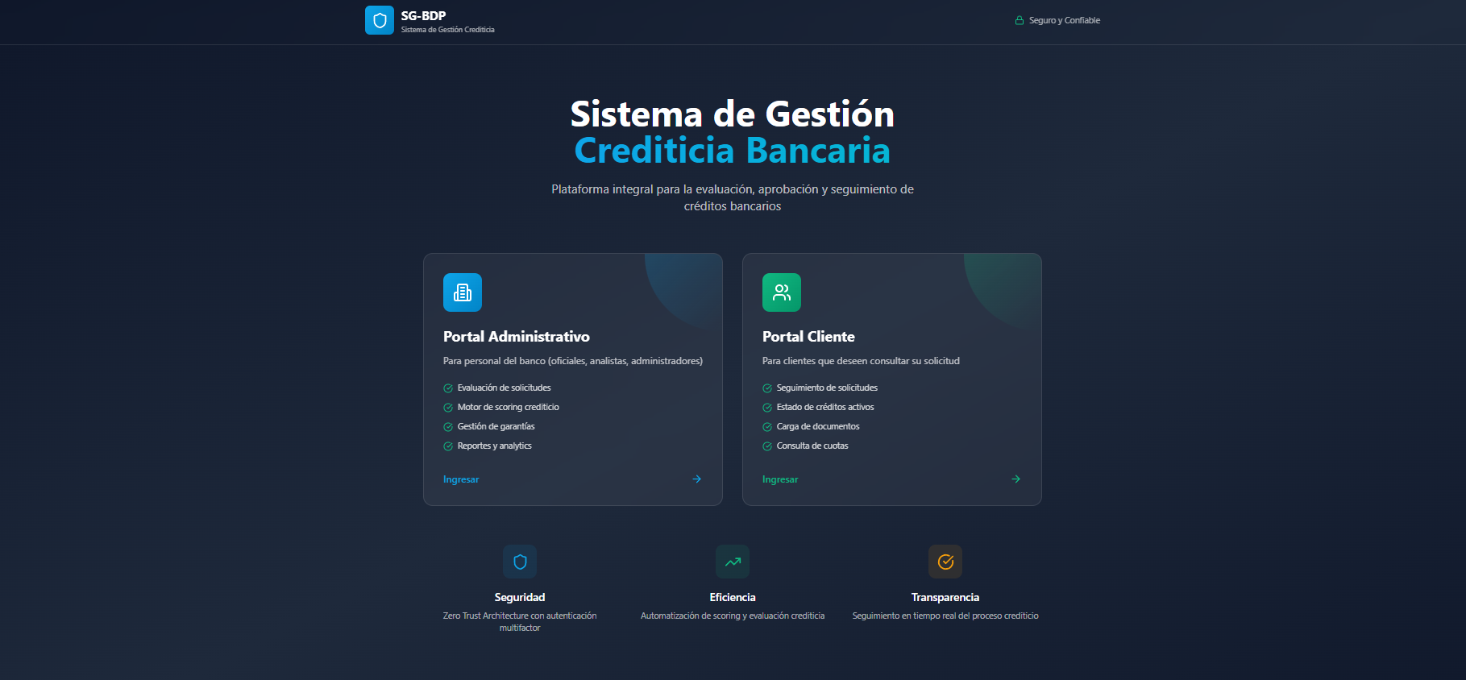
Figura 1. Pantalla de inicio: selección de portal (Administrativo / Cliente).

2.1. Portales del sistema
Portal | Dirigido a | Funciones principales
Portal Administrativo | Personal del banco (oficiales, analistas, administradores). | Evaluación de solicitudes, motor de scoring, gestión de garantías, reportes y analytics.
Portal Cliente | Clientes que deseen consultar su solicitud. | Seguimiento de solicitudes, estado de créditos, carga de documentos, consulta de cuotas.

2.2. Roles del Portal Administrativo
Dentro del Portal Administrativo se distinguen los siguientes roles, conforme a los actores definidos en el proyecto:
Rol | Responsabilidad principal
Oficial de Crédito | Registra la solicitud, realiza la evaluación financiera y valida garantías.
Analista de Riesgo | Revisa el resultado del scoring y aprueba o rechaza el crédito.
Administrador | Administra usuarios, parámetros, reportes y configuración del sistema.
Cliente | (Portal Cliente) Solicita el crédito y consulta el estado de su solicitud y cuotas.

3. Módulos de la Solución

El Portal Administrativo organiza la operación en diez módulos accesibles desde el menú lateral. El siguiente cuadro los resume:
Módulo | Descripción
Dashboard | Resumen general: KPIs, solicitudes por estado y productividad por oficial.
Flujo del Proceso | Seguimiento paso a paso del proceso crediticio (6 etapas).
Nueva Solicitud | Registro de una nueva solicitud de crédito.
Evaluación Financiera | Análisis de indicadores financieros del solicitante.
Motor de Scoring | Evaluación automatizada del riesgo crediticio.
Gestión de Garantías | Registro, tasación y validación de garantías.
Documentos | Gestión documental del proceso crediticio.
Clientes | Gestión de la cartera de clientes.
Reportes | Análisis y reportes del sistema crediticio.
Configuración | Perfil, seguridad, notificaciones y preferencias.

4. Modelo de Casos de Uso

El siguiente diagrama presenta los casos de uso principales del sistema y su relación con los actores.
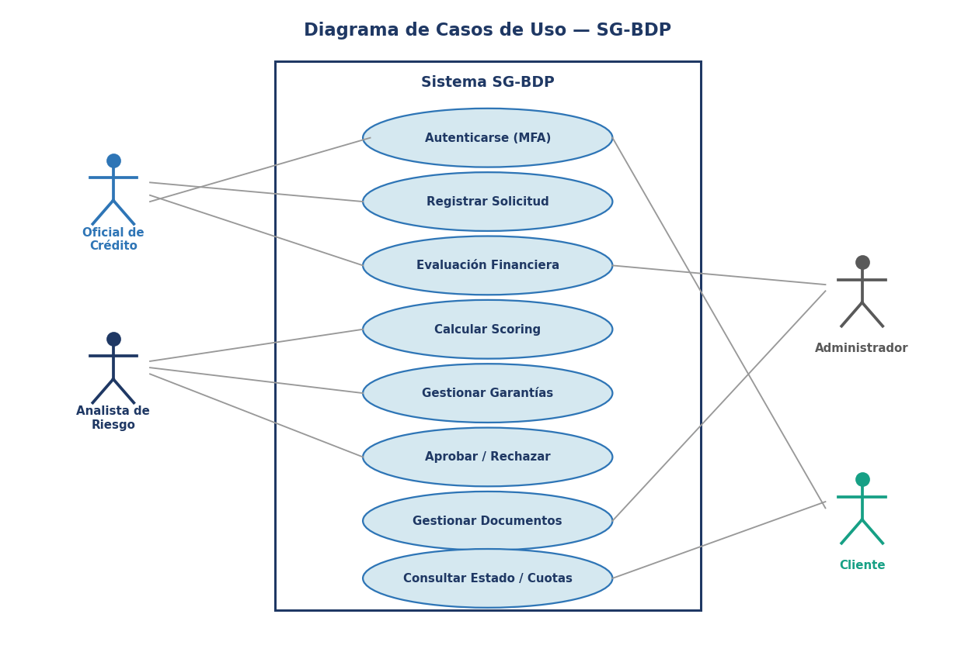
Figura 2. Diagrama de casos de uso del sistema SG-BDP.

4.1. Especificación de casos de uso

CU-01: Autenticarse con MFA
Campo | Detalle
Actor | Todos los roles
Precondición | El usuario dispone de credenciales y un dispositivo de segundo factor.
Postcondición | El usuario accede a su portal correspondiente.
Flujo principal:
- El usuario ingresa correo y contraseña.
- El sistema valida y solicita el código MFA de 6 dígitos.
- El usuario ingresa el código.
- El sistema verifica y concede acceso según el rol.

CU-02: Registrar Solicitud
Campo | Detalle
Actor | Oficial de Crédito
Precondición | El oficial está autenticado en el Portal Administrativo.
Postcondición | La solicitud queda registrada e inicia el flujo de 6 pasos.
Flujo principal:
- El oficial selecciona 'Nueva Solicitud'.
- Captura datos del cliente, del crédito y de la garantía.
- Envía la solicitud.
- El sistema registra la solicitud en estado inicial.

CU-03: Evaluación Financiera
Campo | Detalle
Actor | Oficial de Crédito
Precondición | Existe una solicitud registrada con documentos cargados.
Postcondición | La solicitud cuenta con su análisis financiero.
Flujo principal:
- El oficial abre la evaluación financiera.
- El sistema calcula los ratios (liquidez, solvencia, ICC, LTV).
- Compara los ratios contra los mínimos requeridos.
- Registra el resultado del análisis.

CU-04: Calcular Scoring
Campo | Detalle
Actor | Oficial de Crédito / Sistema
Precondición | La evaluación financiera ha sido realizada.
Postcondición | Se obtiene el puntaje y la categoría de riesgo.
Flujo principal:
- El sistema ejecuta el motor de scoring (calcularScore()).
- Pondera los factores de riesgo.
- Determina el puntaje sobre 1000 y la categoría de riesgo.
- Emite una recomendación (aprobar / rechazar).

CU-05: Gestionar Garantías
Campo | Detalle
Actor | Oficial de Crédito
Precondición | La solicitud está en la etapa de validación de garantías.
Postcondición | Las garantías quedan validadas con su cobertura calculada.
Flujo principal:
- El oficial registra las garantías y sus tasaciones.
- El sistema calcula el LTV y la cobertura.
- Verifica los documentos de garantía.
- Confirma la suficiencia de garantías.

CU-06: Aprobar / Rechazar Crédito
Campo | Detalle
Actor | Analista de Riesgo
Precondición | La solicitud cuenta con scoring y garantías validadas.
Postcondición | La solicitud queda aprobada (con desembolso) o rechazada.
Flujo principal:
- El analista revisa el scoring y las observaciones del sistema.
- Contrasta con las políticas de riesgo.
- Aprueba o rechaza la solicitud.
- El sistema registra la decisión y habilita el desembolso si procede.

CU-07: Consultar Estado y Cuotas
Campo | Detalle
Actor | Cliente
Precondición | El cliente tiene una solicitud o crédito registrado.
Postcondición | El cliente conoce el estado de su solicitud y sus obligaciones.
Flujo principal:
- El cliente accede al Portal Cliente.
- Consulta sus solicitudes y su progreso.
- Revisa créditos activos, cuotas y documentos pendientes.
- Sube documentos requeridos si corresponde.

5. Flujo del Proceso Crediticio

El proceso crediticio se estructura en seis etapas secuenciales, conforme al módulo «Flujo del Proceso» del prototipo.
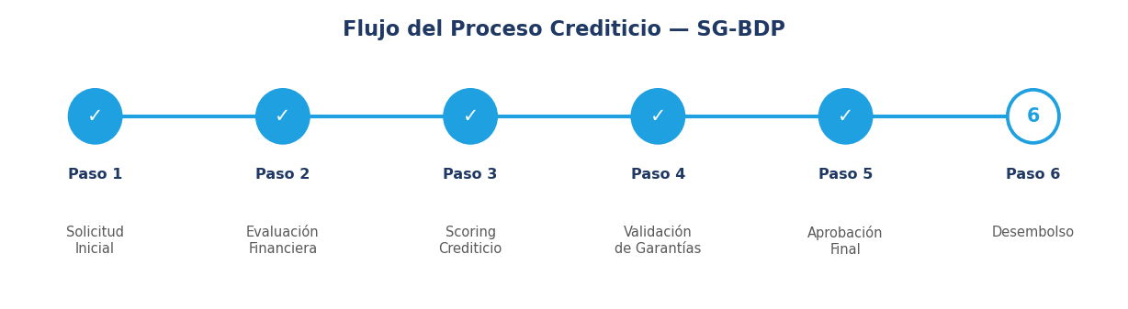
Figura 3. Etapas del proceso crediticio (esquema).
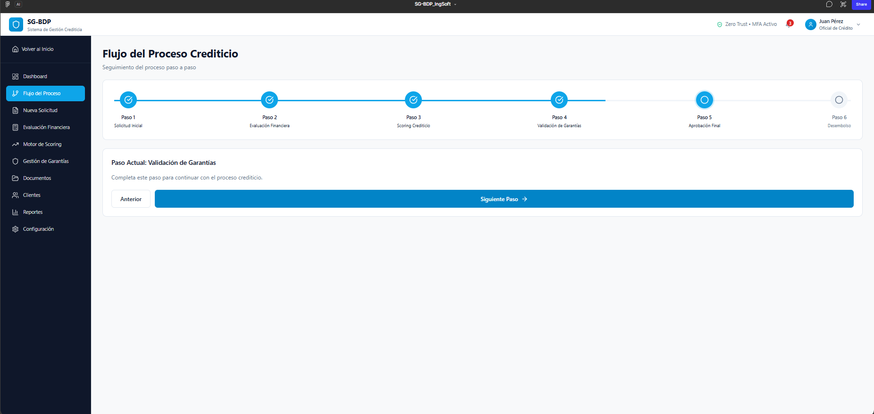
Figura 4. Módulo «Flujo del Proceso» en el prototipo.
Paso | Etapa | Descripción
1 | Solicitud Inicial | Registro de la solicitud y datos del cliente.
2 | Evaluación Financiera | Cálculo y análisis de ratios financieros.
3 | Scoring Crediticio | Cálculo del puntaje de riesgo (calcularScore()).
4 | Validación de Garantías | Tasación y verificación de garantías.
5 | Aprobación Final | Decisión del analista de riesgo.
6 | Desembolso | Liberación del crédito aprobado.

6. Transiciones entre Usuarios

Las transiciones describen cómo se traspasa la responsabilidad sobre una solicitud entre los distintos usuarios del banco a lo largo del proceso.
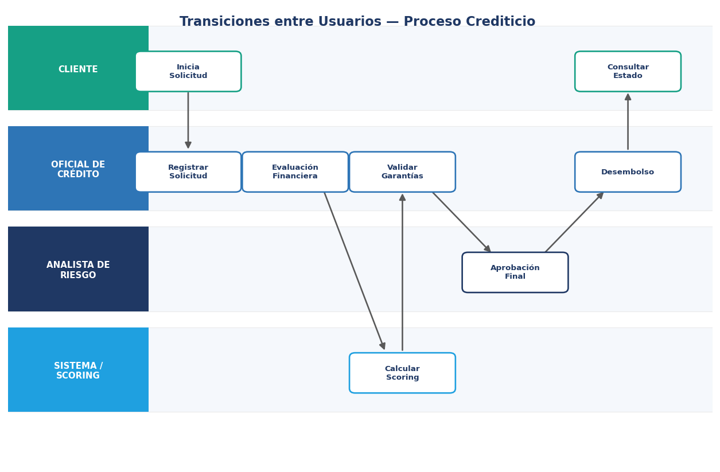
Figura 5. Transiciones entre usuarios (diagrama de carriles).
# | Desde → Hacia | Evento | Resultado
1 | Cliente → Oficial | El cliente inicia la solicitud. | Solicitud registrada (Paso 1).
2 | Oficial → Sistema | Evalúa finanzas y dispara calcularScore(). | Scoring calculado (Pasos 2-3).
3 | Oficial → Analista | Valida garantías y eleva a decisión. | Listo para aprobación (Paso 4).
4 | Analista → Oficial | Aprueba o rechaza. | Aprobación final / desembolso (Pasos 5-6).
5 | Oficial → Cliente | Notifica resultado. | El cliente consulta el estado.

7. Pantallas Maquetadas

A continuación se presentan las pantallas maquetadas del sistema, agrupadas por portal. Cada pantalla incluye su propósito, el actor que la utiliza y la descripción de sus elementos principales. Las maquetas corresponden al prototipo navegable en Figma.

Portal Administrativo

7.1 Inicio de Sesión Administrativo
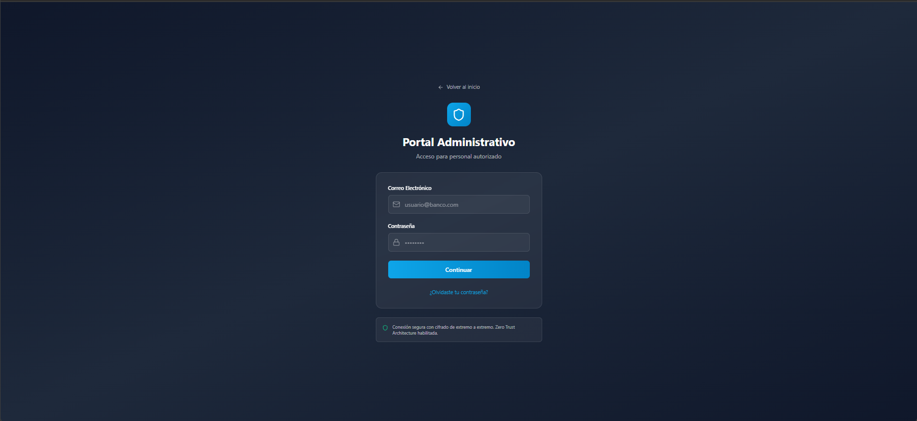
Figura. Pantalla «Inicio de Sesión Administrativo».
Actor: Oficial / Analista / Administrador
Pantalla de autenticación del personal del banco. Valida correo y contraseña bajo arquitectura Zero Trust con cifrado de extremo a extremo.
Elementos principales:
- Campos de correo electrónico y contraseña.
- Botón 'Continuar' y recuperación de contraseña.
- Aviso de conexión segura (Zero Trust).

7.2 Autenticación Multifactor (MFA)
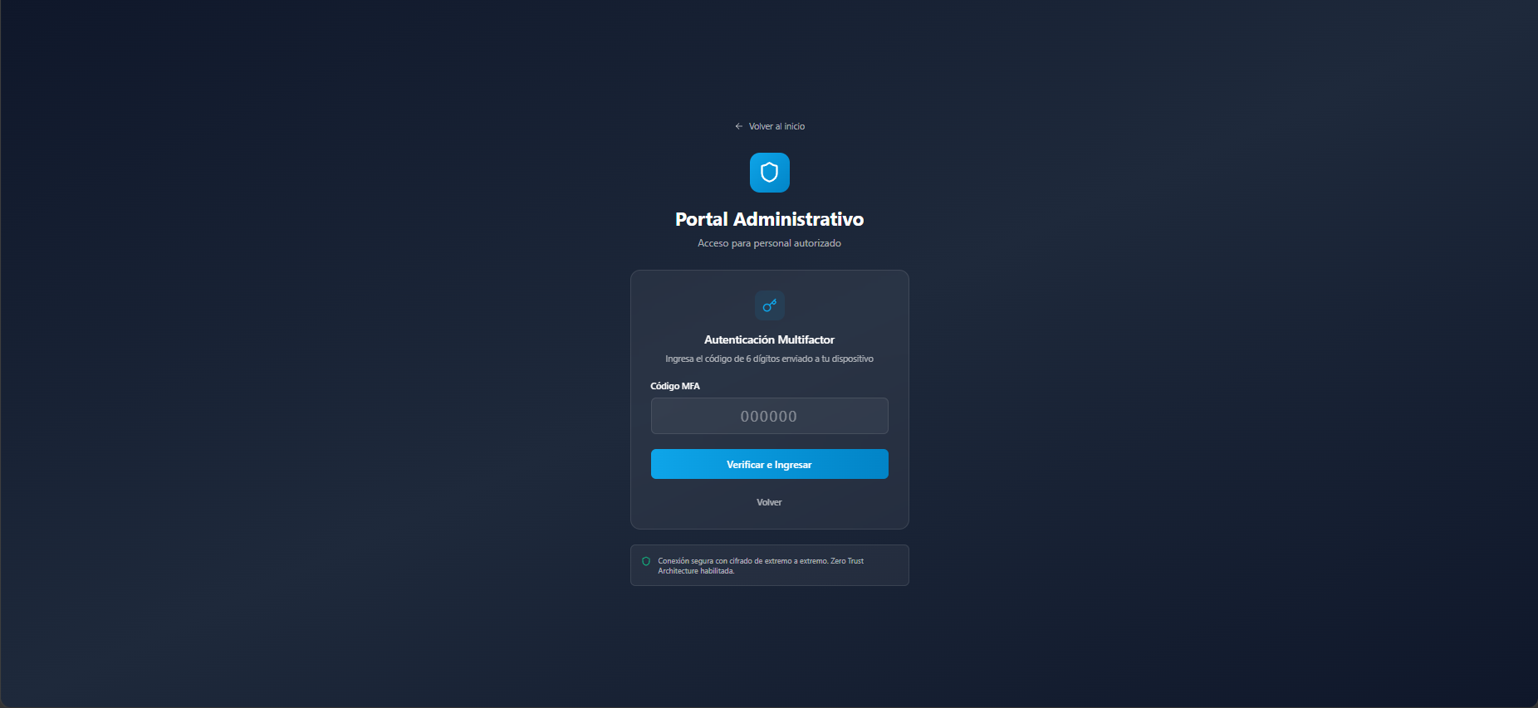
Figura. Pantalla «Autenticación Multifactor (MFA)».
Actor: Oficial / Analista / Administrador
Segundo factor de autenticación. Solicita un código de 6 dígitos enviado al dispositivo del usuario antes de conceder acceso.
Elementos principales:
- Campo de código MFA de 6 dígitos.
- Botón 'Verificar e Ingresar'.
- Opción para volver al paso anterior.

7.3 Dashboard
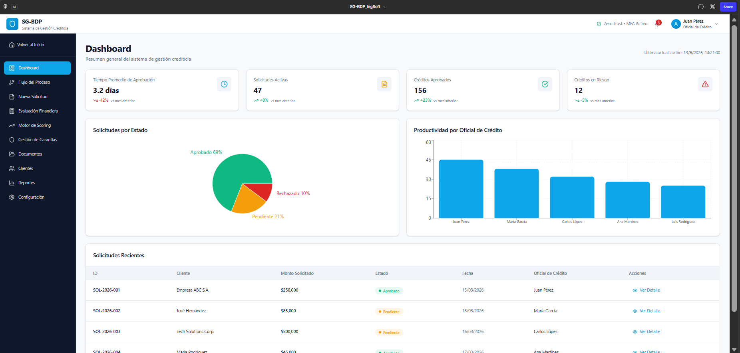
Figura. Pantalla «Dashboard».
Actor: Oficial / Analista / Administrador
Panel principal con el resumen general del sistema: tiempo promedio de aprobación, solicitudes activas, créditos aprobados y en riesgo, distribución por estado, productividad por oficial y solicitudes recientes.
Elementos principales:
- Tarjetas de KPIs (tiempo de aprobación, activas, aprobados, en riesgo).
- Gráfico de solicitudes por estado y productividad por oficial.
- Tabla de solicitudes recientes con acciones.

7.4 Evaluación Financiera
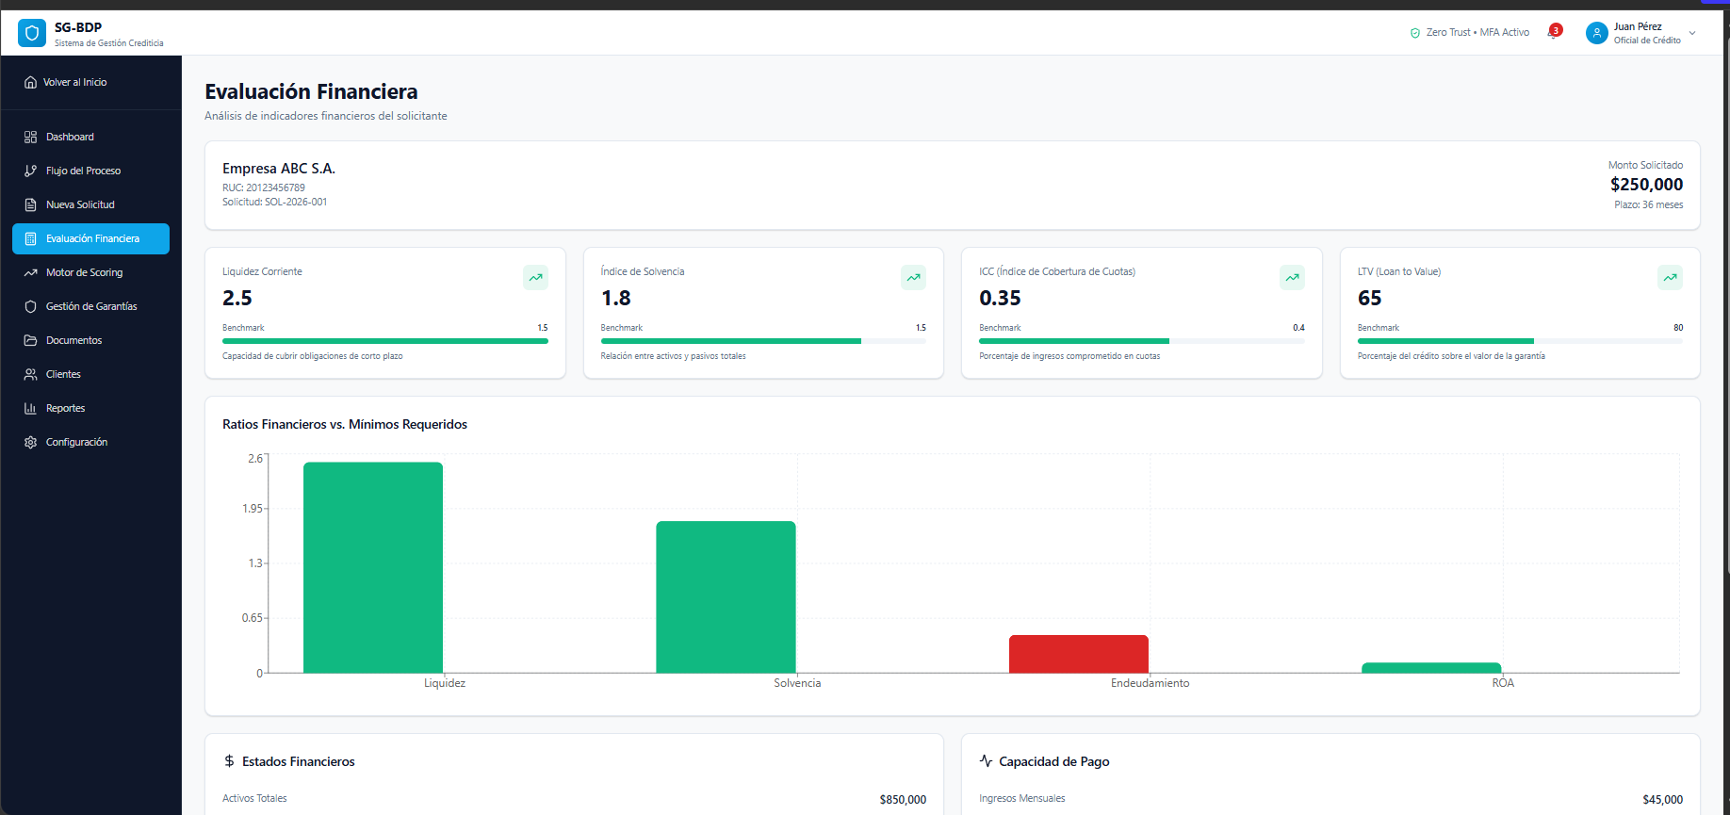
Figura. Pantalla «Evaluación Financiera».
Actor: Oficial de Crédito
Análisis de los indicadores financieros del solicitante. Muestra los ratios calculados frente a sus mínimos requeridos (benchmark) y los estados financieros.
Elementos principales:
- Ratios: Liquidez Corriente, Índice de Solvencia, ICC y LTV.
- Gráfico de ratios vs. mínimos requeridos.
- Estados financieros y capacidad de pago.

7.5 Motor de Scoring
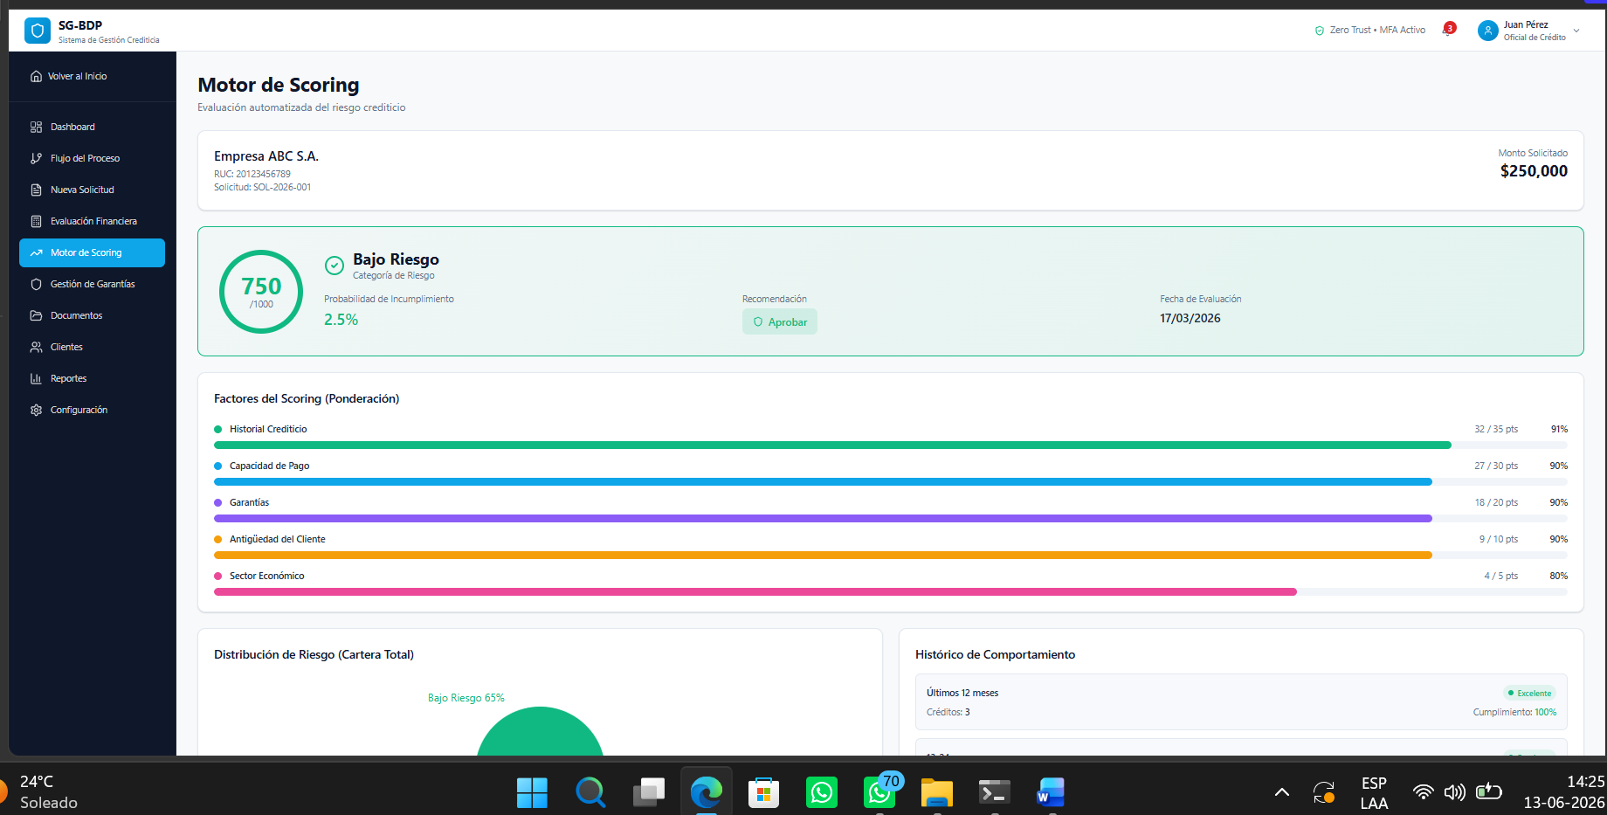
Figura. Pantalla «Motor de Scoring».
Actor: Oficial / Analista
Evaluación automatizada del riesgo crediticio. Presenta el puntaje sobre 1000, la categoría de riesgo, la probabilidad de incumplimiento y la recomendación, junto con los factores ponderados.
Elementos principales:
- Puntaje de scoring (sobre 1000) y categoría de riesgo.
- Factores ponderados: historial, capacidad de pago, garantías, antigüedad, sector.
- Recomendación del sistema (aprobar / rechazar).

7.6 Motor de Scoring — Detalle y Decisión
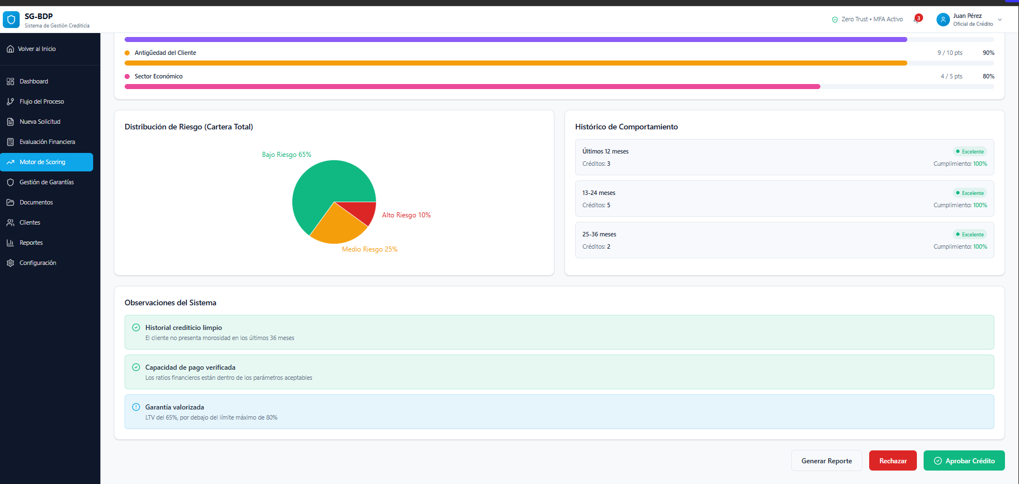
Figura. Pantalla «Motor de Scoring — Detalle y Decisión».
Actor: Analista de Riesgo
Continuación del scoring: distribución de riesgo de la cartera, histórico de comportamiento, observaciones del sistema y acciones de decisión.
Elementos principales:
- Distribución de riesgo de la cartera total.
- Histórico de comportamiento por periodos.
- Observaciones del sistema.
- Acciones: Generar Reporte / Rechazar / Aprobar Crédito.

7.7 Gestión de Garantías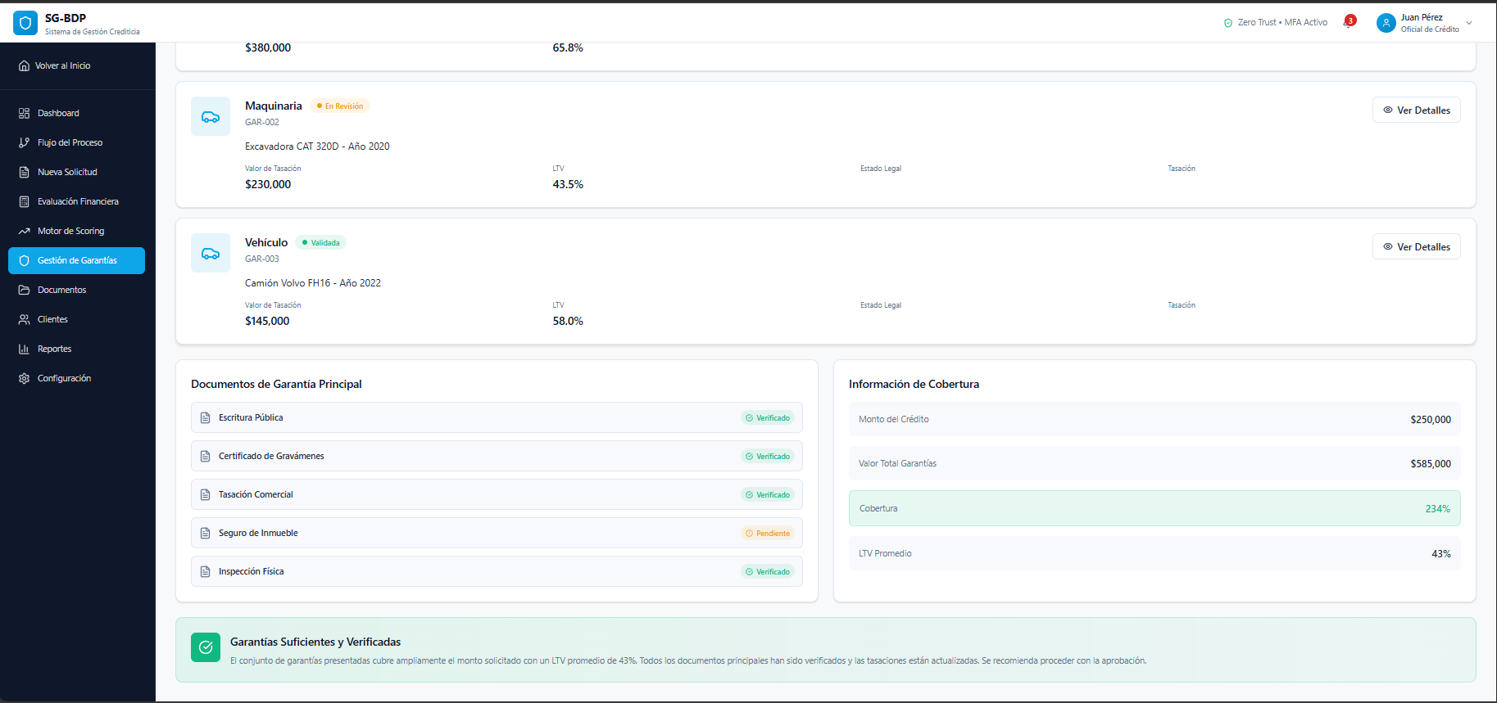
Figura. Pantalla «Gestión de Garantías».
Actor: Oficial de Crédito
Registro y validación de garantías. Muestra cada garantía con su tasación y LTV, los documentos verificados y la información de cobertura respecto al monto del crédito.
Elementos principales:
- Listado de garantías con estado, tasación y LTV.
- Documentos de garantía (verificados / pendientes).
- Información de cobertura y LTV promedio.

7.8 Documentos
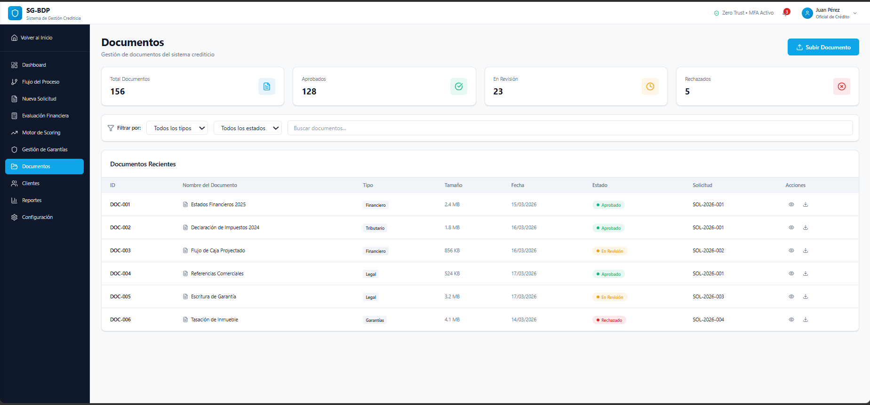
Figura. Pantalla «Documentos».
Actor: Oficial / Administrador
Gestión documental del proceso crediticio. Permite filtrar, buscar, visualizar y subir documentos, mostrando su estado de aprobación.
Elementos principales:
- KPIs: total, aprobados, en revisión, rechazados.
- Filtros por tipo y estado, y búsqueda.
- Tabla de documentos con acciones (ver / descargar).

7.9 Clientes
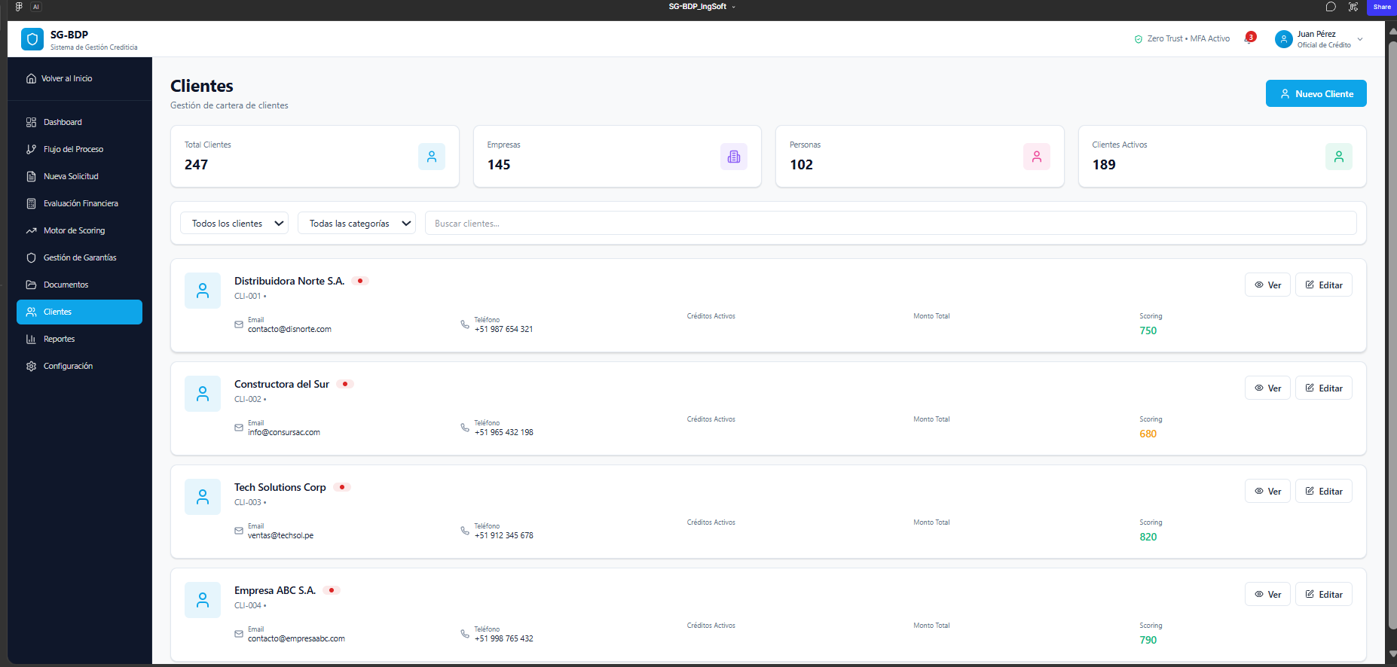
Figura. Pantalla «Clientes».
Actor: Oficial / Administrador
Gestión de la cartera de clientes. Lista clientes (empresas y personas) con su información de contacto y scoring, y permite crear o editar.
Elementos principales:
- KPIs: total, empresas, personas, activos.
- Filtros y búsqueda de clientes.
- Fichas de cliente con contacto y scoring.

7.10 Reportes
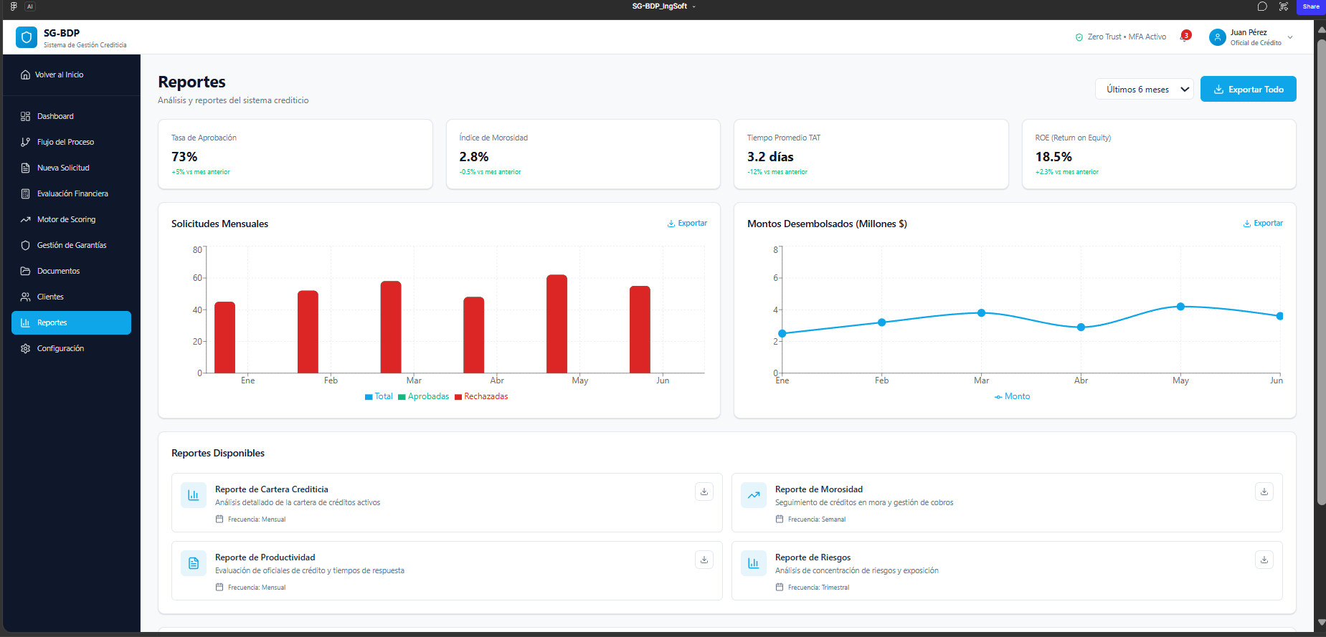
Figura. Pantalla «Reportes».
Actor: Administrador / Analista
Análisis y reportes del sistema. Presenta indicadores de gestión, gráficos de solicitudes y desembolsos, y reportes descargables.
Elementos principales:
- KPIs: tasa de aprobación, morosidad, TAT, ROE.
- Gráficos de solicitudes mensuales y montos desembolsados.
- Reportes disponibles (cartera, morosidad, productividad, riesgos).

7.11 Configuración
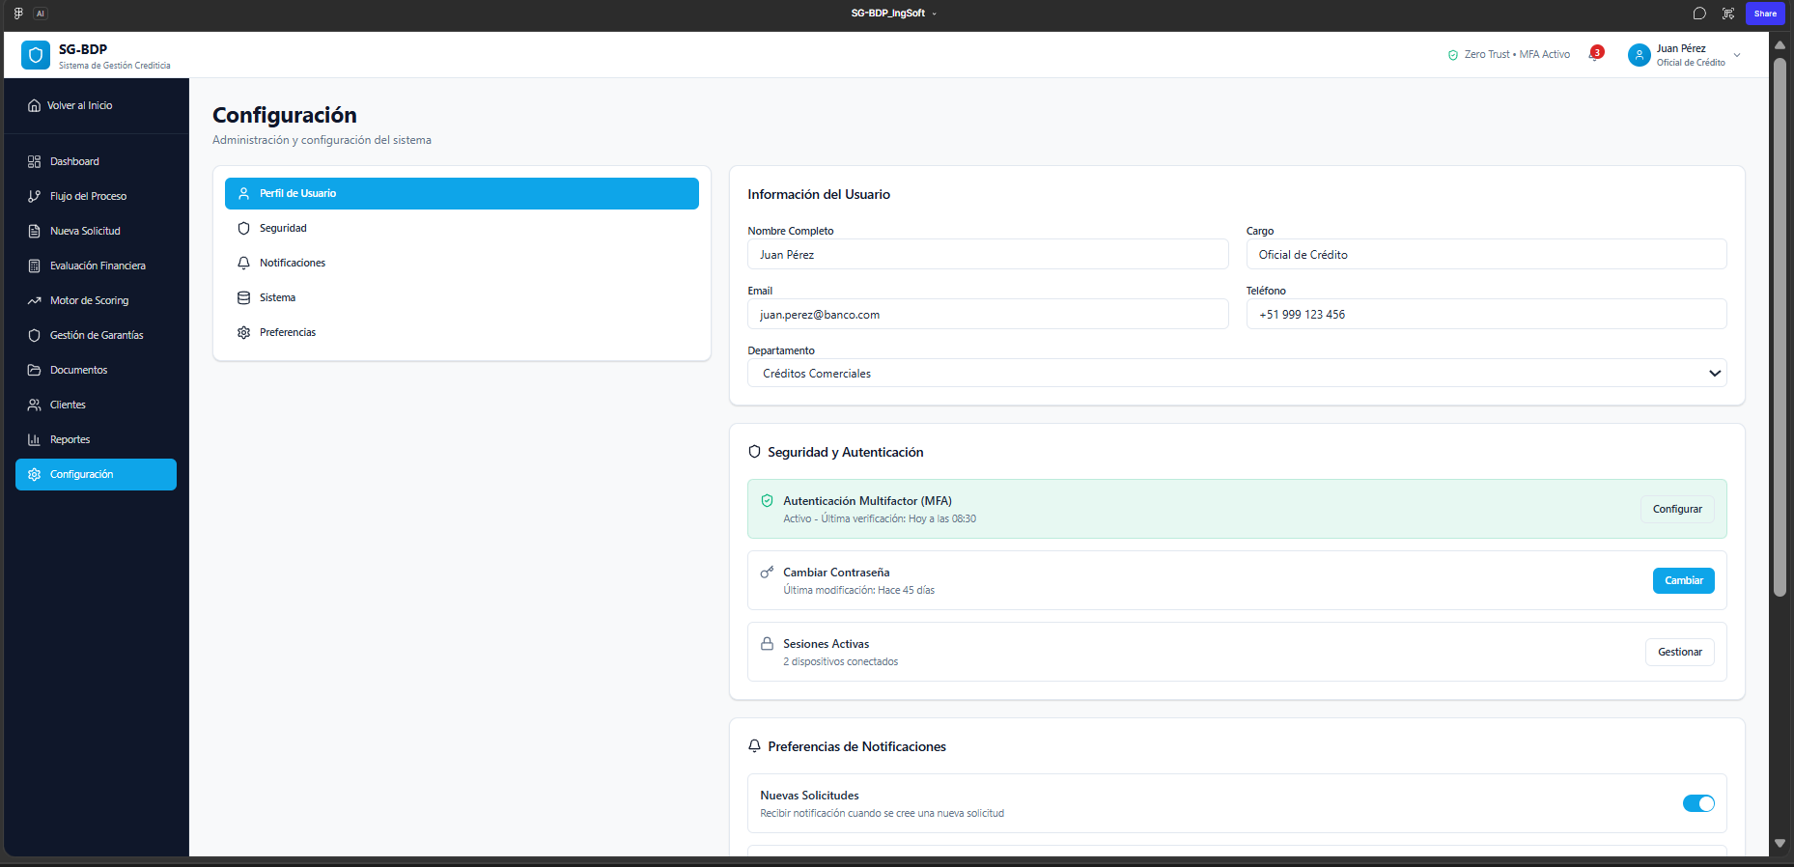
Figura. Pantalla «Configuración».
Actor: Todos los roles
Administración del perfil y la configuración del sistema: datos del usuario, seguridad (MFA, contraseña, sesiones) y preferencias de notificaciones.
Elementos principales:
- Perfil de usuario y datos de contacto.
- Seguridad: MFA, cambio de contraseña, sesiones activas.
- Preferencias de notificaciones.

Portal Cliente

7.12 Inicio de Sesión Cliente
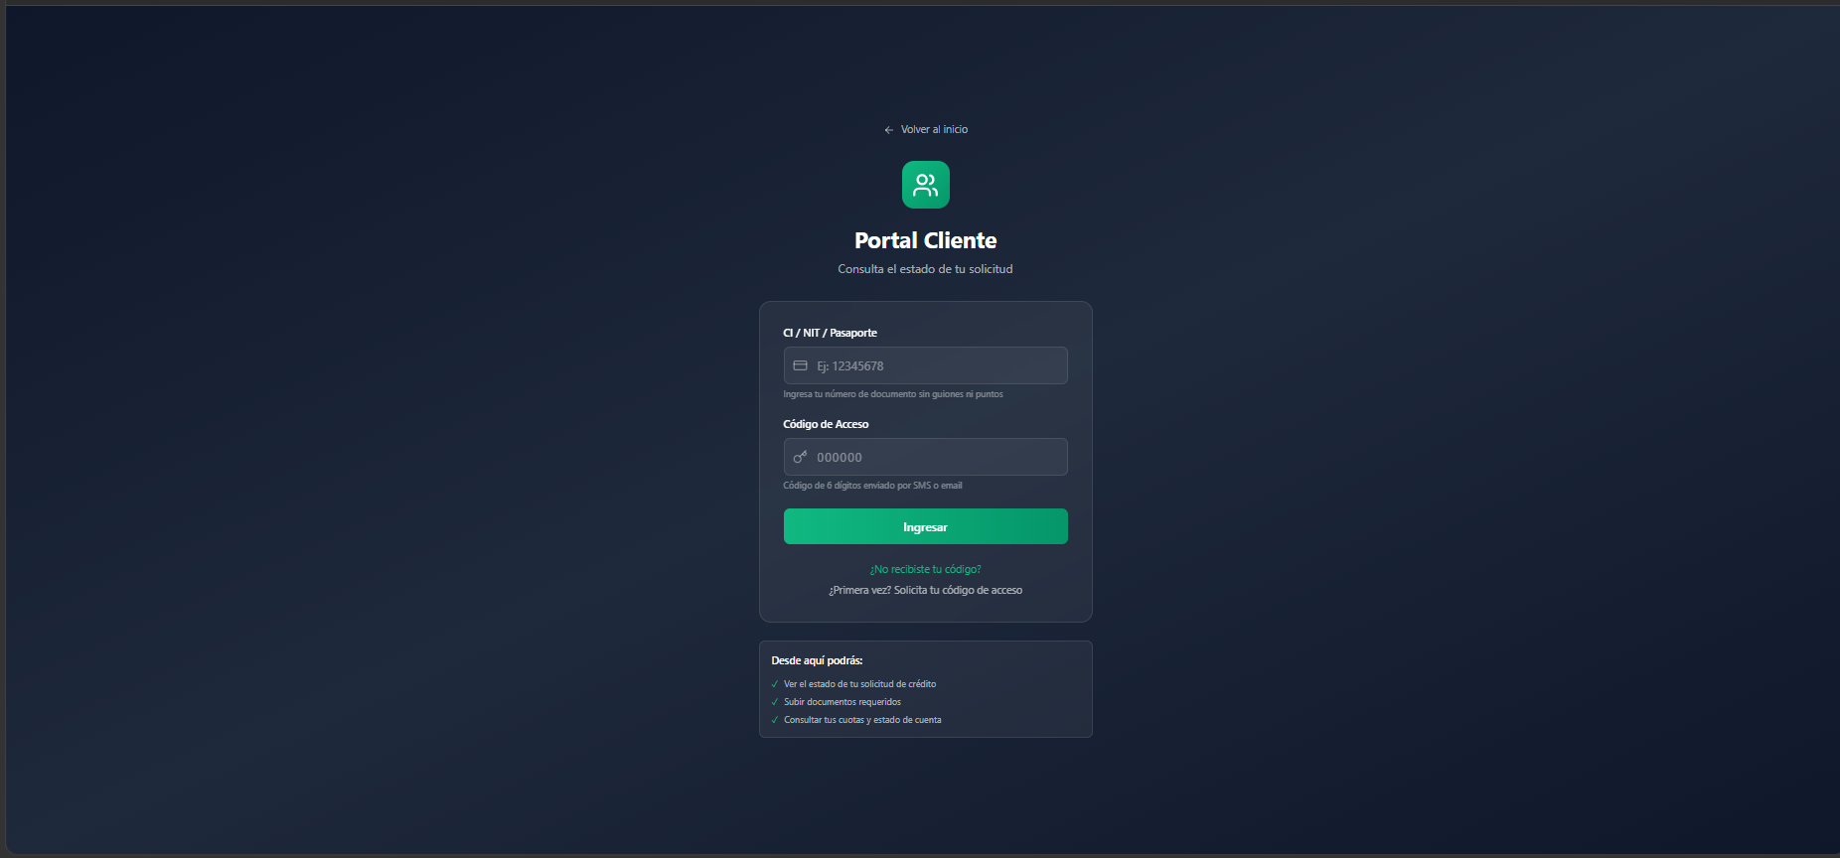
Figura. Pantalla «Inicio de Sesión Cliente».
Actor: Cliente
Acceso del cliente mediante su documento de identidad (CI / NIT / Pasaporte) y un código de acceso de 6 dígitos enviado por SMS o correo.
Elementos principales:
- Campo de CI / NIT / Pasaporte.
- Campo de código de acceso (6 dígitos).
- Botón 'Ingresar' y solicitud de código.

7.13 Mis Solicitudes
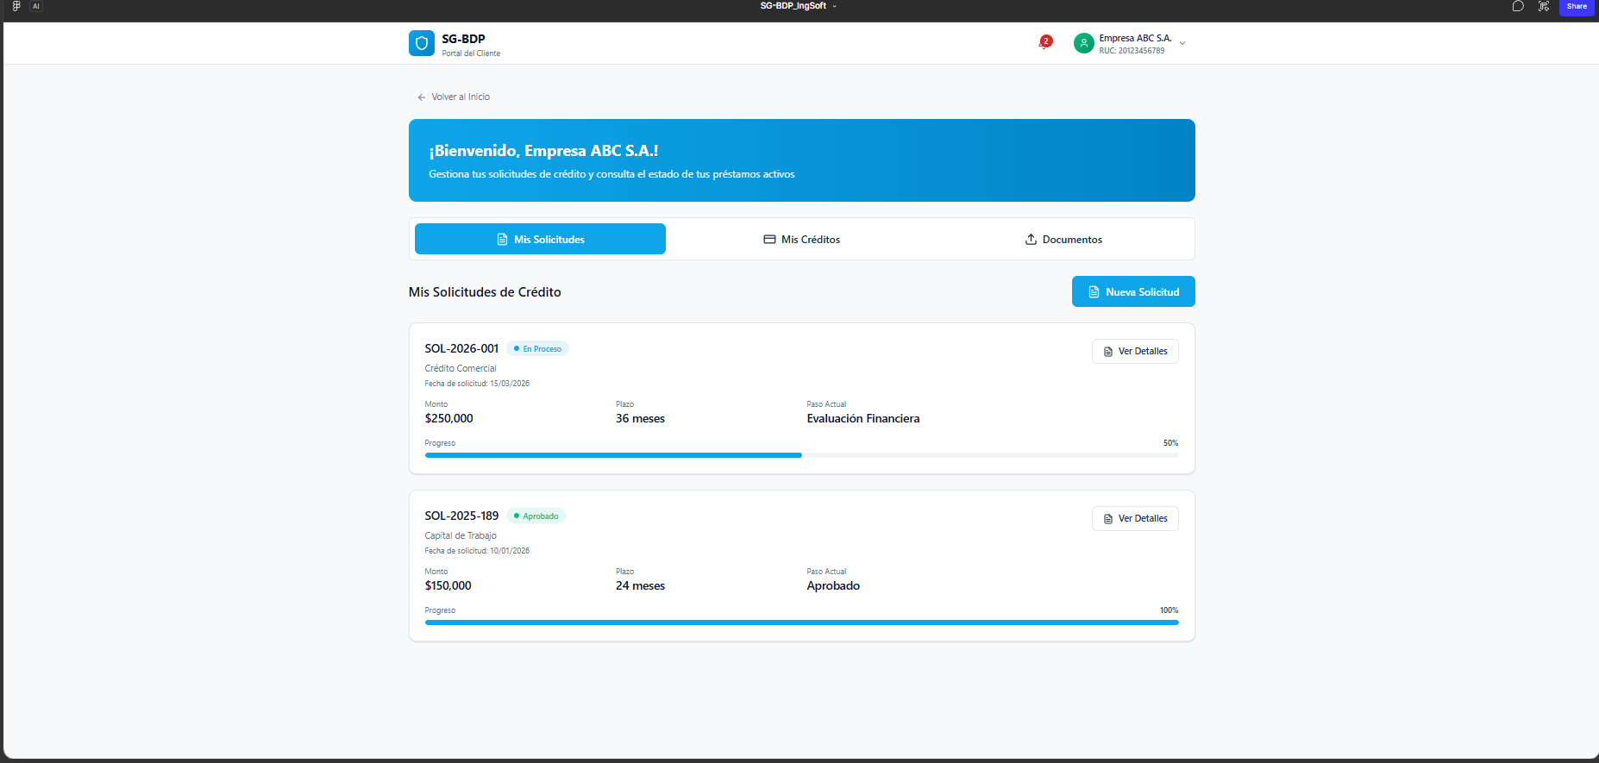
Figura. Pantalla «Mis Solicitudes».
Actor: Cliente
Vista de las solicitudes de crédito del cliente, con su estado, monto, plazo, paso actual y barra de progreso del proceso.
Elementos principales:
- Pestañas: Mis Solicitudes / Mis Créditos / Documentos.
- Tarjetas de solicitud con estado y progreso.
- Botón 'Nueva Solicitud' y 'Ver Detalles'.

7.14 Mis Créditos
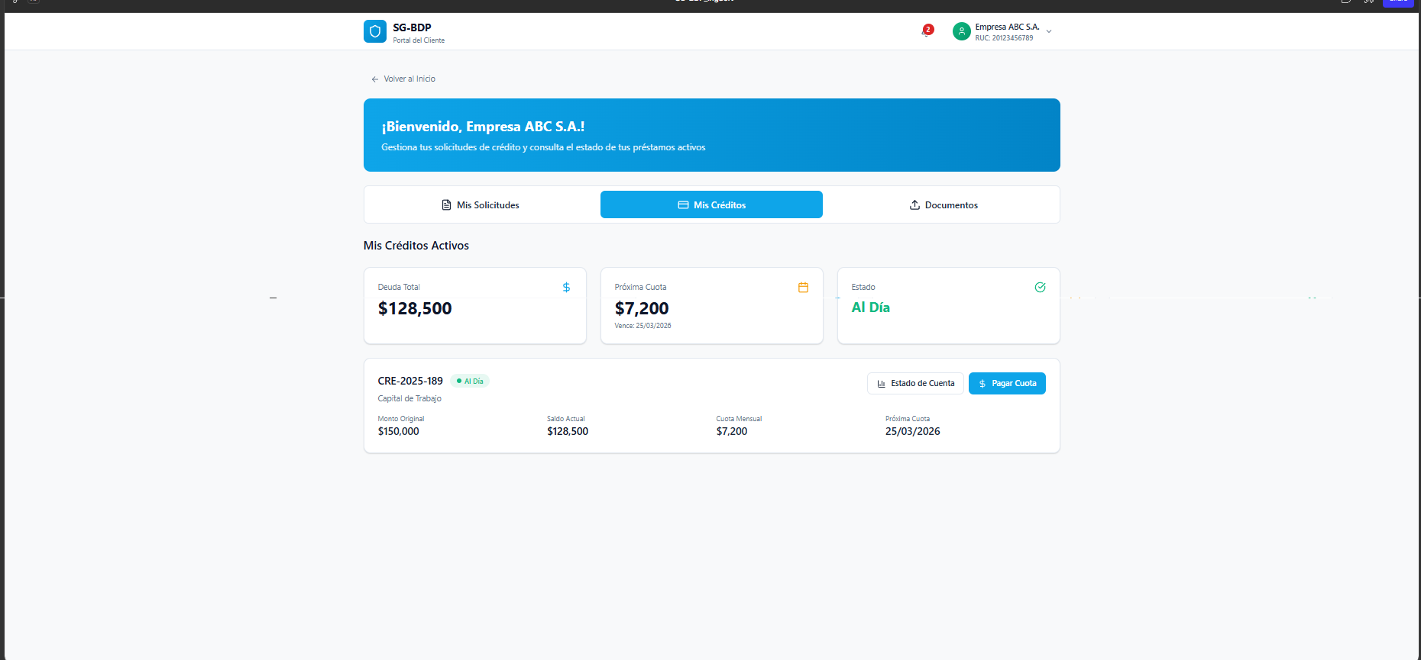
Figura. Pantalla «Mis Créditos».
Actor: Cliente
Resumen de los créditos activos del cliente: deuda total, próxima cuota y estado, con detalle por crédito y opción de pago.
Elementos principales:
- KPIs: deuda total, próxima cuota, estado.
- Detalle del crédito (monto original, saldo, cuota).
- Acciones: Estado de Cuenta / Pagar Cuota.

7.15 Documentos del Cliente
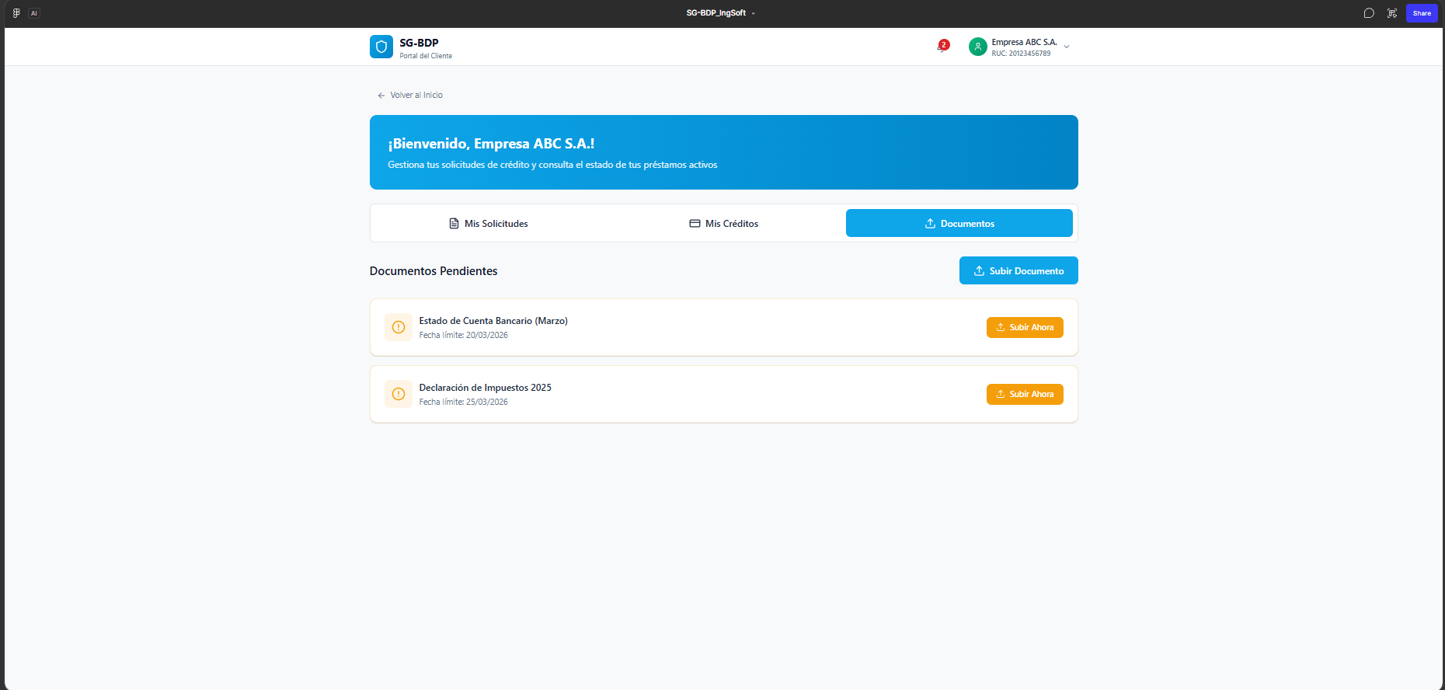
Figura. Pantalla «Documentos del Cliente».
Actor: Cliente
Gestión de documentos pendientes del cliente, con fecha límite y carga directa.
Elementos principales:
- Listado de documentos pendientes con fecha límite.
- Botón 'Subir Ahora' por documento.
- Botón 'Subir Documento'.

8. Requerimientos Funcionales

ID | Requerimiento | Prioridad
RF-01 | El sistema debe autenticar a los usuarios con MFA bajo esquema Zero Trust. | Alta
RF-02 | El sistema debe permitir registrar solicitudes de crédito. | Alta
RF-03 | El sistema debe calcular ratios financieros y compararlos con mínimos. | Alta
RF-04 | El sistema debe calcular el scoring mediante calcularScore(). | Alta
RF-05 | El sistema debe gestionar garantías, tasaciones y cobertura (LTV). | Alta
RF-06 | El sistema debe permitir aprobar o rechazar solicitudes. | Alta
RF-07 | El sistema debe gestionar documentos con estados y filtros. | Media
RF-08 | El sistema debe permitir al cliente consultar solicitudes, créditos y cuotas. | Media
RF-09 | El sistema debe generar reportes y analytics del proceso crediticio. | Media

9. Requerimientos No Funcionales

ID | Requerimiento | Categoría
RNF-01 | Autenticación multifactor y arquitectura Zero Trust. | Seguridad
RNF-02 | Contraseñas encriptadas y cifrado de extremo a extremo. | Seguridad
RNF-03 | Interfaz web responsiva y compatible con navegadores modernos. | Usabilidad
RNF-04 | Soporte de motores de base de datos Oracle o PostgreSQL. | Compatibilidad
RNF-05 | API REST con autenticación JWT e intercambio en JSON. | Integración
RNF-06 | Respuesta en tiempo real y alta disponibilidad. | Rendimiento
RNF-07 | Pistas de auditoría con usuario, fecha y transacción. | Auditoría

10. Alcance Pendiente (a desarrollar)

El prototipo cubre el núcleo del proceso crediticio. Los siguientes elementos previstos en los Términos de Referencia se incorporarán en las entregas de desarrollo posteriores:
- Evaluaciones sectoriales: módulos de evaluación especializada: agrícola, pecuaria y de producción.
- Simulación: simulador de cuotas y presupuesto de inversión.
- Formularios: formularios específicos del Pliego: declaraciones juradas, avalúos prendarios, volteo de respaldos, entre otros.
- Integración Core: integración API-REST con el Core financiero del banco y articulación con Encuentro/Ventana BDP.
Estos elementos se documentan aquí para garantizar la trazabilidad con los Términos de Referencia y serán abordados según el cronograma de entregas.

11. Conclusiones

La Primera Entrega establece la base funcional y de diseño del sistema SG-BDP a partir del prototipo navegable. Se definieron los actores, casos de uso, flujo del proceso de seis etapas, transiciones entre usuarios y el maquetado completo de las pantallas de ambos portales.
Estos productos constituyen el insumo principal para el desarrollo de las funcionalidades en las entregas subsiguientes, asegurando la coherencia entre los Términos de Referencia, el prototipo y la solución a construir.

BANCO DE DESARROLLO PRODUCTIVO – S.A.M.
Licitación Pública BDP – S.A.M. Nº 04/2023
SEGUNDA ENTREGA
Desarrollo de Funcionalidades · Guía de Usuario
Sistema de Gestión de Solicitudes de Crédito (SG-BDP)
Entrega | Segunda Entrega (hasta 80 días hábiles)
Productos | Desarrollo de funcionalidades · Guía de usuario · Plataforma responsiva
Proyecto | Digitalización del Proceso Crediticio PYME y Banca Empresa
Sistema | SG-BDP – Sistema de Gestión de Solicitudes de Crédito
Entidad contratante | Banco de Desarrollo Productivo BDP – S.A.M.
Licitación | Pública Nº 04/2023
Stack | Node.js · Express · JWT · PostgreSQL
Versión | 1.0
La Paz – Bolivia

Tabla de Contenido

1. Introducción 43
1.1. Stack tecnológico 43
2. Funcionalidades Desarrolladas 43
3. Motor de Scoring — calcularScore() 44
3.1. Factores y ponderación 44
3.2. Código fuente 44
4. Evaluación Financiera 45
4.1. Código fuente 45
5. API REST del Servicio de Solicitudes 45
5.1. Endpoints 45
5.2. Middleware de autenticación (JWT) 45
5.3. Endpoint de evaluación (ejemplo) 46
6. Evidencia de Ejecución 46
6.1. Resultado de evaluación financiera 46
6.2. Resultado del motor de scoring 46
7. Guía de Usuario 47
7.1. Acceso al sistema 47
7.2. Registrar una solicitud (Oficial de Crédito) 47
7.3. Evaluar finanzas y scoring (Oficial de Crédito) 47
7.4. Aprobar o rechazar (Analista de Riesgo) 48
7.5. Consultar estado (Cliente) 48
8. Plataforma Responsiva y en Revisión 49
9. Conclusiones 49

Nota: para actualizar la numeración, clic derecho sobre la tabla → Actualizar campos → Actualizar toda la tabla.

1. Introducción

El presente documento constituye la Segunda Entrega de la consultoría para la digitalización del proceso crediticio PYME y Banca Empresa del BDP – S.A.M., en el marco de la Licitación Pública Nº 04/2023.
Conforme a los Términos de Referencia, esta entrega comprende hasta los 80 días hábiles de firmado el contrato e incluye: el desarrollo de las principales funcionalidades del sistema, el informe/guía de usuario con las funcionalidades desarrolladas, la plataforma en fase de revisión y la plataforma responsiva.
Las funcionalidades desarrolladas se sustentan en el análisis funcional de la Primera Entrega y materializan el núcleo del proceso crediticio: registro de solicitudes, evaluación financiera, motor de scoring, gestión de garantías y decisión de aprobación.

1.1. Stack tecnológico
El desarrollo se realiza con un stack alineado a los lineamientos del TDR (API REST, JWT, JSON, motores Oracle/PostgreSQL):
Capa | Tecnología
Frontend | Aplicación web responsiva (SPA).
Backend | Node.js + Express (servicio de solicitudes).
Autenticación | JWT (Bearer token) bajo esquema Zero Trust con MFA.
Base de datos | PostgreSQL (compatible con Oracle según TDR).
Integración | API REST · JSON · principio HATEOAS.

2. Funcionalidades Desarrolladas

En esta entrega se desarrollaron las principales funcionalidades del núcleo crediticio. El siguiente cuadro las resume con su estado:
Funcionalidad | Descripción | Estado
Autenticación MFA | Login con segundo factor y control por rol. | Desarrollado
Registro de Solicitud | Alta de solicitud y datos del cliente. | Desarrollado
Evaluación Financiera | Cálculo de ratios y comparación con benchmark. | Desarrollado
Motor de Scoring | Cálculo de puntaje (0-1000) y categoría de riesgo. | Desarrollado
Gestión de Garantías | Registro, tasación y cobertura (LTV). | En revisión
Decisión de Crédito | Aprobación / rechazo por el analista. | Desarrollado
Consulta de Estado | Seguimiento del proceso por el cliente. | Desarrollado

3. Motor de Scoring — calcularScore()

El motor de scoring calcula el puntaje crediticio sobre una escala de 0 a 1000, ponderando cinco factores conforme al prototipo SG-BDP.

3.1. Factores y ponderación
Factor | Ponderación | Descripción
Historial Crediticio | 35 pts | Historial de pagos y morosidad.
Capacidad de Pago | 30 pts | Ratios financieros e ingresos.
Garantías | 20 pts | Cobertura y LTV de las garantías.
Antigüedad del Cliente | 10 pts | Tiempo de relación con el banco.
Sector Económico | 5 pts | Nivel de riesgo del sector.

3.2. Código fuente
Función principal del cálculo de scoring:
function calcularScore(datos) {
const { historialCrediticio, capacidadPago, garantias,
antiguedadCliente, sectorEconomico } = datos;

const puntos = {
historialCrediticio: historialCrediticio * 35,
capacidadPago: capacidadPago * 30,
garantias: garantias * 20,
antiguedadCliente: antiguedadCliente * 10,
sectorEconomico: sectorEconomico * 5,
};
const totalPts = Object.values(puntos).reduce((a,b)=>a+b, 0);
const score = Math.round(totalPts * 10); // escala 0-1000

return {
score,
categoria: categoriaRiesgo(score),
recomendacion: score >= 600 ? "APROBAR" : "RECHAZAR",
detalleFactores: puntos,
};
}

Determinación de la categoría de riesgo:
function categoriaRiesgo(score) {
if (score >= 700) return "BAJO";
if (score >= 500) return "MEDIO";
return "ALTO";
}

4. Evaluación Financiera

El módulo de evaluación financiera calcula los ratios del solicitante y los compara con los mínimos requeridos (benchmark) del prototipo.
Ratio | Fórmula | Benchmark
Liquidez Corriente | Activo Corriente / Pasivo Corriente | ≥ 1.5
Índice de Solvencia | Activo Total / Pasivo Total | ≥ 1.5
ICC | Cuota Mensual / Ingresos Mensuales | ≤ 0.4
LTV | (Monto Crédito / Valor Garantías) × 100 | ≤ 80%

4.1. Código fuente
function evaluarFinanzas(ef) {
const liquidezCorriente = ef.activoCorriente / ef.pasivoCorriente;
const indiceSolvencia = ef.activoTotal / ef.pasivoTotal;
const icc = ef.cuotaMensual / ef.ingresosMensuales;
const ltv = (ef.montoCredito / ef.valorGarantias) * 100;

return {
liquidezCorriente: cumple(liquidezCorriente, 1.5, "min"),
indiceSolvencia: cumple(indiceSolvencia, 1.5, "min"),
icc: cumple(icc, 0.4, "max"),
ltv: cumple(ltv, 80, "max"),
};
}

5. API REST del Servicio de Solicitudes

La API expone los endpoints del proceso crediticio bajo arquitectura RESTful, con autenticación al portador (JWT) y autorización por rol, conforme al TDR.

5.1. Endpoints
Método | Endpoint | Rol | Función
POST | /api/solicitudes | Oficial | Registrar solicitud.
POST | /api/solicitudes/:id/evaluar | Oficial | Evaluar finanzas y calcular scoring.
PATCH | /api/solicitudes/:id/decision | Analista | Aprobar o rechazar.
GET | /api/solicitudes/:id/estado | Cliente | Consultar estado y progreso.

5.2. Middleware de autenticación (JWT)
function autenticar(req, res, next) {
const auth = req.headers.authorization || "";
const token = auth.startsWith("Bearer ") ? auth.slice(7) : null;
if (!token) return res.status(401).json({ error: "Token requerido" });
try {
req.usuario = jwt.verify(token, SECRET);
next();
} catch {
return res.status(401).json({ error: "Token inválido o expirado" });
}
}

5.3. Endpoint de evaluación (ejemplo)
router.post("/solicitudes/:id/evaluar",
autenticar, autorizar("oficial"), (req, res) => {
const ratios = evaluarFinanzas(req.body.financieros);
const score = calcularScore({
historialCrediticio: req.body.historialCrediticio,
capacidadPago: capacidadPagoNormalizada(ratios),
garantias: req.body.garantias,
antiguedadCliente: req.body.antiguedadCliente,
sectorEconomico: req.body.sectorEconomico,
});
res.json({ ratios, scoring: score, estado: "Scoring Crediticio" });
});

6. Evidencia de Ejecución

Se ejecutaron las funcionalidades con el caso de referencia del prototipo (Empresa ABC S.A.). Los resultados reproducen los valores del prototipo, validando la lógica desarrollada.

6.1. Resultado de evaluación financiera
=== EVALUACIÓN FINANCIERA ===
liquidezCorriente: 2.5 (límite min 1.5) -> CUMPLE
indiceSolvencia: 1.8 (límite min 1.5) -> CUMPLE
icc: 0.35 (límite max 0.4) -> CUMPLE
ltv: 64.94 (límite max 80) -> CUMPLE

6.2. Resultado del motor de scoring
=== MOTOR DE SCORING ===
Score: 899 /1000
Categoría: BAJO
Prob. incumplimiento: 2.5%
Recomendación: APROBAR
Factores: historial 31.85 | capacidad 27 | garantías 18
| antigüedad 9 | sector 4
La probabilidad de incumplimiento del 2.5% coincide con la mostrada en el módulo «Motor de Scoring» del prototipo, confirmando la consistencia entre el desarrollo y el diseño.

7. Guía de Usuario

Esta guía describe el uso de las funcionalidades desarrolladas, organizada por rol. Acompaña al producto como informe/guía de usuario requerido por el TDR.

7.1. Acceso al sistema
Todos los usuarios del Portal Administrativo acceden mediante autenticación de dos factores:
- Ingrese su correo electrónico y contraseña en la pantalla de inicio.
- El sistema enviará un código MFA de 6 dígitos a su dispositivo.
- Ingrese el código y presione «Verificar e Ingresar».
- El sistema lo dirigirá a su panel según su rol.

Figura 1. Pantalla de autenticación multifactor (MFA).

7.2. Registrar una solicitud (Oficial de Crédito)
- Desde el menú lateral, seleccione «Nueva Solicitud».
- Capture los datos del cliente, del crédito (monto en Bs., plazo) y la garantía.
- Envíe la solicitud; el sistema la registra en estado «Solicitud Inicial».
- La solicitud aparece en el Dashboard y en «Flujo del Proceso».

7.3. Evaluar finanzas y scoring (Oficial de Crédito)
- Abra la solicitud y vaya a «Evaluación Financiera».
- Revise los ratios calculados frente a los mínimos requeridos.
- Vaya a «Motor de Scoring» para obtener el puntaje y la recomendación.

Figura 2. Módulo «Motor de Scoring» con el puntaje y los factores.

7.4. Aprobar o rechazar (Analista de Riesgo)
- Revise el scoring, las observaciones del sistema y las garantías.
- Presione «Aprobar Crédito» o «Rechazar» según corresponda.
- El sistema registra la decisión y, si se aprueba, habilita el desembolso.

7.5. Consultar estado (Cliente)
- Acceda al Portal Cliente con su CI/NIT y código de acceso.
- En «Mis Solicitudes», revise el estado, el paso actual y el progreso.
- En «Mis Créditos», consulte cuotas; en «Documentos», suba pendientes.

Figura 3. Portal Cliente — «Mis Solicitudes».

8. Plataforma Responsiva y en Revisión

La plataforma se desarrolló con diseño responsivo, adaptándose a distintos tamaños de pantalla (escritorio, tablet y móvil). En esta entrega, la plataforma se encuentra en fase de revisión, lo que permite recoger la retroalimentación de la contraparte del BDP – S.A.M. antes de continuar con el desarrollo de las funcionalidades restantes.
- Responsividad: los componentes se reorganizan automáticamente según el ancho del dispositivo.
- Compatibilidad: compatible con navegadores modernos (Chrome, Firefox, Edge, Safari).
- Revisión: la plataforma queda disponible para revisión y observaciones del banco.

9. Conclusiones

La Segunda Entrega materializa el núcleo funcional del sistema SG-BDP: autenticación MFA, registro de solicitudes, evaluación financiera, motor de scoring, decisión de crédito y consulta de estado. El código desarrollado fue ejecutado y verificado contra el caso de referencia del prototipo, obteniendo resultados consistentes.
La guía de usuario acompaña las funcionalidades desarrolladas y la plataforma responsiva queda en fase de revisión. Estos productos cumplen lo comprometido para esta entrega y habilitan la continuación del desarrollo en las entregas siguientes.

BANCO DE DESARROLLO PRODUCTIVO – S.A.M.
Licitación Pública BDP – S.A.M. Nº 04/2023
TERCERA ENTREGA
Fase de Pruebas de la Primera Entrega
Sistema de Gestión de Solicitudes de Crédito (SG-BDP)
Entrega | Tercera Entrega (hasta 160 días hábiles)
Productos | Fase de pruebas · Plataforma responsiva validada
Proyecto | Digitalización del Proceso Crediticio PYME y Banca Empresa
Sistema | SG-BDP
Entidad contratante | Banco de Desarrollo Productivo BDP – S.A.M.
Licitación | Pública Nº 04/2023
Versión | 1.0
La Paz – Bolivia

Tabla de Contenido

1. Introducción 52
1.1. Alcance de las pruebas 52
2. Estrategia de Pruebas 52
3. Casos de Prueba 53
3.1. Prueba unitaria del scoring (ejemplo) 53
4. Resultados de las Pruebas 53
5. Registro de Defectos 54
6. Pruebas de la Plataforma Responsiva 54
7. Conclusiones 54

1. Introducción

El presente documento constituye la Tercera Entrega de la consultoría, en el marco de la Licitación Pública Nº 04/2023. Conforme a los Términos de Referencia, comprende hasta los 160 días hábiles de firmado el contrato e incluye la fase de pruebas de la primera entrega de funcionalidades y la plataforma responsiva validada.
El objetivo de esta entrega es verificar el correcto comportamiento de las funcionalidades desarrolladas (registro de solicitudes, evaluación financiera, motor de scoring y decisión de crédito) antes de avanzar hacia el desarrollo completo del sistema.

1.1. Alcance de las pruebas
Las pruebas cubren los módulos entregados en la Segunda Entrega, abarcando pruebas unitarias, de integración y de extremo a extremo (E2E), así como pruebas de la plataforma responsiva.

2. Estrategia de Pruebas

La estrategia adopta una pirámide de pruebas que prioriza una amplia base de pruebas unitarias, complementada con pruebas de integración y un conjunto acotado de pruebas E2E/UAT.
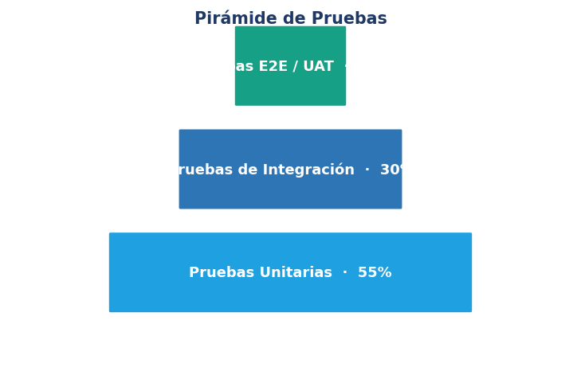
Figura 1. Pirámide de pruebas adoptada.
Nivel | Objetivo | Proporción
Unitarias | Validar funciones individuales (calcularScore, ratios). | 55%
Integración | Verificar la interacción entre módulos y la API. | 30%
E2E / UAT | Validar el flujo completo con usuarios. | 15%

3. Casos de Prueba

Se diseñaron casos de prueba trazables a los requerimientos funcionales. A continuación, una selección representativa:
ID | Caso de prueba | Resultado esperado | Estado
TC-01 | Login con credenciales válidas + MFA | Acceso concedido según rol | Aprobado
TC-02 | Login con MFA incorrecto | Acceso denegado | Aprobado
TC-03 | Registrar solicitud con datos completos | Solicitud creada (estado inicial) | Aprobado
TC-04 | Registrar solicitud con datos faltantes | Error 400 datos incompletos | Aprobado
TC-05 | Calcular ratios financieros | Ratios y cumplimiento correctos | Aprobado
TC-06 | calcularScore() caso Empresa ABC | Score y categoría consistentes | Aprobado
TC-07 | Aprobar crédito (Analista) | Estado 'Aprobación Final' | Aprobado
TC-08 | Decisión con rol no autorizado | Error 403 acceso denegado | Aprobado

3.1. Prueba unitaria del scoring (ejemplo)
test("calcularScore retorna BAJO riesgo para perfil sólido", () => {
const r = calcularScore({
historialCrediticio: 0.91, capacidadPago: 0.90,
garantias: 0.90, antiguedadCliente: 0.90, sectorEconomico: 0.80,
});
expect(r.categoria).toBe("BAJO");
expect(r.recomendacion).toBe("APROBAR");
expect(r.score).toBeGreaterThanOrEqual(700);
});

4. Resultados de las Pruebas

Se ejecutaron 91 casos de prueba sobre los módulos de la primera entrega. El siguiente gráfico resume los resultados por módulo.
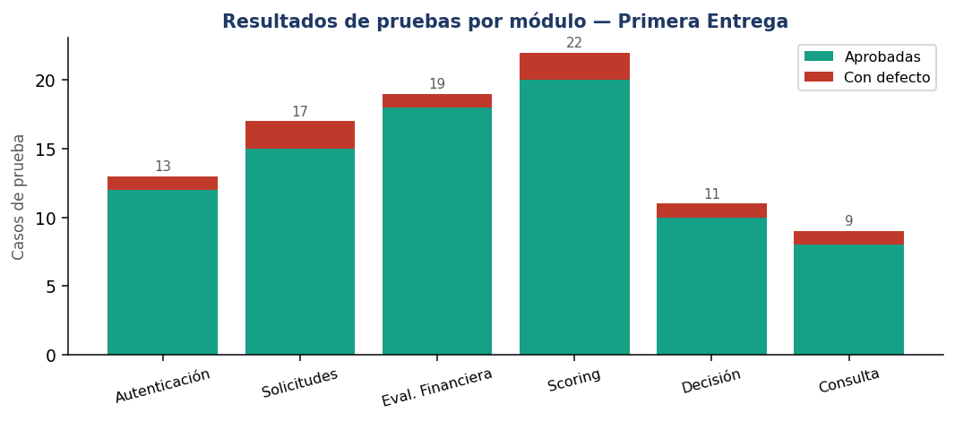
Figura 2. Resultados de pruebas por módulo.
Indicador | Valor
Casos ejecutados | 91
Casos aprobados | 83 (91%)
Casos con defecto | 8 (9%)
Defectos críticos | 0
Cobertura de código (núcleo) | ~85%

5. Registro de Defectos

Los defectos detectados se registraron con su severidad y estado. Ninguno fue crítico; los identificados corresponden a validaciones menores y ajustes de interfaz.
ID | Descripción | Severidad | Estado
DEF-01 | Mensaje de error poco claro en login | Baja | Corregido
DEF-02 | Redondeo de LTV en borde 80% | Media | Corregido
DEF-03 | Ajuste responsivo en tabla de solicitudes | Baja | Corregido
DEF-04 | Validación de monto negativo | Media | Corregido

6. Pruebas de la Plataforma Responsiva

Se verificó el comportamiento responsivo en distintos dispositivos y resoluciones, confirmando la correcta adaptación de los componentes.
Dispositivo | Resolución | Resultado
Escritorio | 1920 × 1080 | Correcto
Laptop | 1366 × 768 | Correcto
Tablet | 768 × 1024 | Correcto
Móvil | 375 × 667 | Correcto

7. Conclusiones

La fase de pruebas de la primera entrega confirma que las funcionalidades desarrolladas operan conforme a los requerimientos. El 91% de los casos resultó aprobado, sin defectos críticos, y los defectos menores fueron corregidos. La plataforma responsiva superó las pruebas en todos los dispositivos evaluados, habilitando el avance hacia el desarrollo completo de funcionalidades.

BANCO DE DESARROLLO PRODUCTIVO – S.A.M.
Licitación Pública BDP – S.A.M. Nº 04/2023
CUARTA ENTREGA
Funcionalidades Completas · Reportes · Guía de Usuario
Sistema de Gestión de Solicitudes de Crédito (SG-BDP)
Entrega | Cuarta Entrega (hasta 200 días hábiles)
Productos | Funcionalidades completas · Reportes · Guía 100%
Proyecto | Digitalización del Proceso Crediticio PYME y Banca Empresa
Sistema | SG-BDP
Entidad contratante | Banco de Desarrollo Productivo BDP – S.A.M.
Licitación | Pública Nº 04/2023
Versión | 1.0
La Paz – Bolivia

Tabla de Contenido

1. Introducción 57
2. Funcionalidades Completas 57
3. Módulo de Reportes 58
3.1. Indicadores de gestión 58
3.2. Reportes disponibles 58
4. Generación de Reportes (Backend) 59
5. Guía de Usuario — Funcionalidades Completas 59
6. Conclusiones 59

1. Introducción

El presente documento constituye la Cuarta Entrega de la consultoría, en el marco de la Licitación Pública Nº 04/2023. Conforme a los Términos de Referencia, comprende hasta los 200 días hábiles e incluye el desarrollo completo de las funcionalidades, la guía de usuario con el 100% de las funcionalidades, la plataforma responsiva y los reportes en base a todos los campos llenados.
Esta entrega consolida el sistema SG-BDP con la totalidad de los módulos operativos, incorporando el módulo de reportes y analytics.

2. Funcionalidades Completas

Se completó el desarrollo de la totalidad de las funcionalidades del sistema. El siguiente gráfico ilustra la cobertura funcional alcanzada.
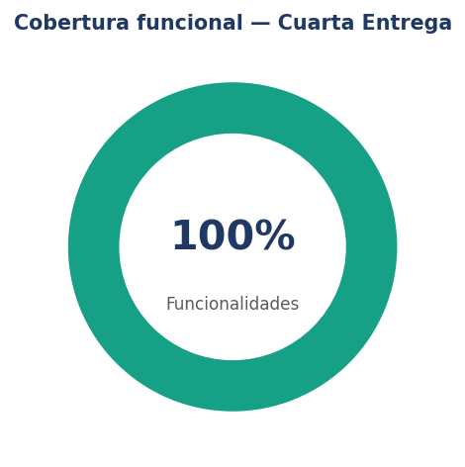
Figura 1. Cobertura funcional del sistema (100%).
Módulo | Estado
Autenticación y MFA | Completo
Dashboard y analytics | Completo
Flujo del proceso (6 pasos) | Completo
Registro de solicitudes | Completo
Evaluación financiera | Completo
Motor de scoring | Completo
Gestión de garantías | Completo
Documentos | Completo
Clientes | Completo
Reportes | Completo
Configuración | Completo
Portal Cliente | Completo

3. Módulo de Reportes

El módulo de reportes genera análisis a partir de todos los campos capturados en el proceso crediticio, conforme al requerimiento del TDR. Presenta indicadores de gestión y reportes descargables.

Figura 2. Módulo «Reportes» del prototipo.

3.1. Indicadores de gestión
Indicador | Descripción
Tasa de Aprobación | Porcentaje de solicitudes aprobadas.
Índice de Morosidad | Créditos en mora sobre la cartera.
Tiempo Promedio (TAT) | Tiempo medio de aprobación.
ROE | Retorno sobre el patrimonio.

3.2. Reportes disponibles
Reporte | Contenido | Frecuencia
Cartera Crediticia | Análisis de créditos activos. | Mensual
Morosidad | Seguimiento de créditos en mora. | Semanal
Productividad | Evaluación de oficiales y tiempos. | Mensual
Riesgos | Concentración de riesgos y exposición. | Trimestral

4. Generación de Reportes (Backend)

Los reportes se generan agregando los datos capturados. Ejemplo del endpoint de reporte de cartera:
router.get("/reportes/cartera",
autenticar, autorizar("analista","administrador"), (req, res) => {
const cartera = db.creditos.aggregate([
{ $group: { _id: "$estado", total: { $sum: "$monto" },
cantidad: { $sum: 1 } } }
]);
res.json({
generadoEl: new Date().toISOString(),
moneda: "BOB",
resumen: cartera,
});
});

5. Guía de Usuario — Funcionalidades Completas

La guía de usuario se actualizó para documentar el 100% de las funcionalidades, incluyendo los módulos de reportes, clientes, documentos y configuración. Cubre los flujos completos por rol:
- Oficial de Crédito: acceso, dashboard, registro y evaluación de solicitudes.
- Analista de Riesgo: revisión de scoring, decisión y generación de reportes.
- Administrador: gestión de usuarios, parámetros, reportes y configuración.
- Cliente: consulta de solicitudes, créditos, cuotas y documentos.

6. Conclusiones

La Cuarta Entrega completa el desarrollo de las funcionalidades del sistema SG-BDP, incorporando el módulo de reportes basado en todos los campos capturados y la guía de usuario al 100%. El sistema queda funcionalmente completo y responsivo, listo para la fase final de pruebas y la prueba piloto.

BANCO DE DESARROLLO PRODUCTIVO – S.A.M.
Licitación Pública BDP – S.A.M. Nº 04/2023
QUINTA ENTREGA
Pruebas Finales · Prueba Piloto
Sistema de Gestión de Solicitudes de Crédito (SG-BDP)
Entrega | Quinta Entrega (hasta 240 días hábiles)
Productos | Pruebas finales · Plataforma responsiva · Prueba piloto
Proyecto | Digitalización del Proceso Crediticio PYME y Banca Empresa
Sistema | SG-BDP
Entidad contratante | Banco de Desarrollo Productivo BDP – S.A.M.
Licitación | Pública Nº 04/2023
Versión | 1.0
La Paz – Bolivia

Tabla de Contenido

1. Introducción 62
2. Pruebas Finales del Sistema 62
3. Prueba Piloto 62
3.1. Alcance del piloto 62
3.2. Resultados del piloto 62
4. Observaciones y Ajustes 63
5. Conclusiones 63

1. Introducción

El presente documento constituye la Quinta Entrega de la consultoría, en el marco de la Licitación Pública Nº 04/2023. Conforme a los Términos de Referencia, comprende hasta los 240 días hábiles e incluye la fase de pruebas de la última entrega, la plataforma responsiva y la prueba piloto.
Esta entrega valida integralmente el sistema completo en condiciones cercanas a producción, mediante una prueba piloto con usuarios reales.

2. Pruebas Finales del Sistema

Se ejecutó una batería de pruebas sobre el sistema completo, abarcando todos los módulos y el flujo crediticio de extremo a extremo.
Tipo de prueba | Casos | Aprobados | Estado
Regresión | 120 | 118 | 98%
Integración total | 45 | 45 | 100%
E2E (flujo completo) | 18 | 18 | 100%
Seguridad (MFA/JWT) | 22 | 22 | 100%
Rendimiento | 15 | 14 | 93%
Las pruebas de seguridad verificaron la autenticación multifactor, la validez de los tokens JWT y la autorización por rol. Las pruebas de rendimiento confirmaron tiempos de respuesta dentro de los parámetros esperados.

3. Prueba Piloto

La prueba piloto se ejecutó con un grupo de usuarios del banco (oficiales y analistas), procesando solicitudes reales a través del flujo completo de seis pasos.

3.1. Alcance del piloto
Aspecto | Detalle
Participantes | Oficiales de crédito y analistas de riesgo.
Duración | 2 semanas.
Solicitudes procesadas | 48 solicitudes reales.
Ambiente | Pre-producción (réplica de producción).

3.2. Resultados del piloto
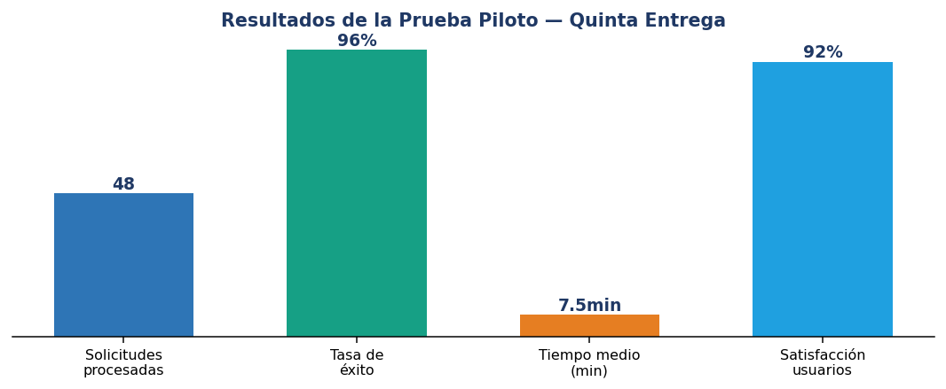
Figura 1. Resultados de la prueba piloto.
Métrica | Resultado
Solicitudes procesadas | 48
Tasa de éxito del flujo | 96%
Tiempo medio por solicitud | 7.5 minutos
Satisfacción de usuarios | 92%
Incidencias críticas | 0

4. Observaciones y Ajustes

Durante el piloto se recogieron observaciones de los usuarios, atendidas mediante ajustes menores:
Observación | Acción
Agilizar la carga de documentos | Optimización de la subida múltiple.
Mejorar mensajes de validación | Textos más descriptivos.
Atajo a evaluación desde dashboard | Enlace directo agregado.

5. Conclusiones

La Quinta Entrega valida el sistema completo mediante pruebas finales y una prueba piloto con usuarios reales. Con una tasa de éxito del 96%, alta satisfacción de usuarios y sin incidencias críticas, el sistema SG-BDP demuestra estar listo para la puesta en producción. Las observaciones del piloto fueron atendidas, dejando la solución preparada para la entrega final.

BANCO DE DESARROLLO PRODUCTIVO – S.A.M.
Licitación Pública BDP – S.A.M. Nº 04/2023
SEXTA ENTREGA
Transferencia de Tecnología · Informe Final
Sistema de Gestión de Solicitudes de Crédito (SG-BDP)
Entrega | Sexta Entrega (hasta 260 días hábiles)
Productos | Transferencia de tecnología · Capacitación · Informe final
Proyecto | Digitalización del Proceso Crediticio PYME y Banca Empresa
Sistema | SG-BDP
Entidad contratante | Banco de Desarrollo Productivo BDP – S.A.M.
Licitación | Pública Nº 04/2023
Versión | 1.0
La Paz – Bolivia

Tabla de Contenido

1. Introducción 66
2. Conclusión de la Plataforma 66
3. Transferencia de Tecnología 66
3.1. Capacitación a nivel administrador 66
3.2. Taller funcional 67
4. Documentación Entregada 67
5. Informe Final 67
5.1. Resultados de la capacitación 67
5.2. Resultados de la consultoría 67
5.3. Resultados de la puesta en producción 67
6. Cierre del Proyecto 68

1. Introducción

El presente documento constituye la Sexta y última Entrega de la consultoría, en el marco de la Licitación Pública Nº 04/2023. Conforme a los Términos de Referencia, comprende hasta los 260 días hábiles e incluye la conclusión de la plataforma, la transferencia de tecnología, la capacitación al equipo del BDP – S.A.M. y el informe final.
Esta entrega cierra el proyecto, dejando el sistema SG-BDP en producción y al equipo del banco capacitado para su operación y administración.

2. Conclusión de la Plataforma

La plataforma SG-BDP se entrega concluida según las características solicitadas, con la totalidad de los módulos operativos, responsiva y validada mediante pruebas y prueba piloto. La solución integra ambos portales (Administrativo y Cliente) bajo esquema de seguridad Zero Trust con MFA.

3. Transferencia de Tecnología

La transferencia de tecnología se ejecutó conforme al siguiente cronograma, incluyendo la capacitación a nivel administrador y el taller funcional al equipo del banco.
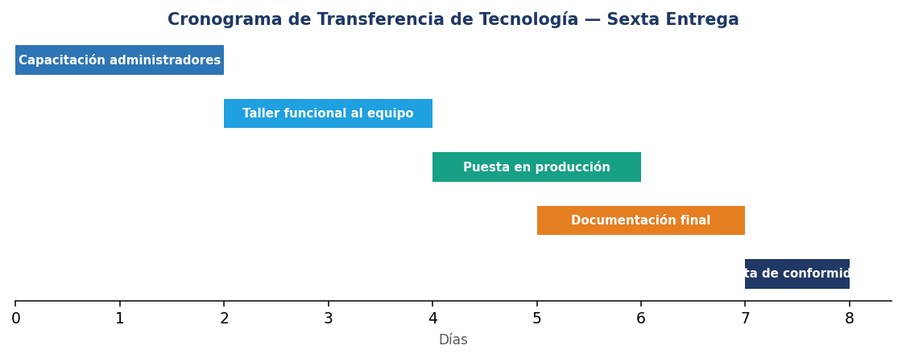
Figura 1. Cronograma de transferencia de tecnología.

3.1. Capacitación a nivel administrador
Dirigida al equipo técnico del BDP – S.A.M., abarcó la administración de la infraestructura, configuración del sistema, gestión de usuarios y mantenimiento.
- Infraestructura: instalación, despliegue y configuración del sistema.
- Administración: gestión de usuarios, roles, parámetros y respaldos.
- Operación: monitoreo, pistas de auditoría y resolución de incidencias.

3.2. Taller funcional
Dirigido a los usuarios finales (oficiales y analistas), cubrió el uso completo de la plataforma a través de casos prácticos del proceso crediticio.

4. Documentación Entregada

Como parte del entregable final, se entregó el conjunto completo de documentos técnicos y de gestión requeridos por el TDR:
Documento | Estado
Plan de Gestión | Entregado
Manual de Usuario | Entregado
Especificación de Casos de Uso | Entregado
Manual de Instalación y Configuración | Entregado
Diseño de Interfaces | Entregado
Diseño Detallado de Software | Entregado
Fuentes (código) | Entregado
Scripts de Base de Datos | Entregado
Informe de Seguridad y Control de Calidad | Entregado
Documento de pruebas con usuarios | Entregado
Acta de Conformidad Usuaria | Entregado

5. Informe Final

5.1. Resultados de la capacitación
Aspecto | Resultado
Personal capacitado | Equipo técnico y usuarios finales.
Talleres realizados | Administrador + funcional.
Nivel de adopción | Alto.

5.2. Resultados de la consultoría
La consultoría cumplió con el objetivo de desarrollar una plataforma virtual para la digitalización del proceso crediticio PYME y Banca Empresa, optimizando el proceso mediante scoring automatizado, evaluación financiera y seguimiento en línea.

5.3. Resultados de la puesta en producción
El sistema SG-BDP fue puesto en producción e instalado satisfactoriamente, quedando operativo para la gestión de solicitudes de crédito del banco.

6. Cierre del Proyecto

Con la entrega de la plataforma concluida, la transferencia de tecnología, la capacitación y el informe final, se da por cerrado el proyecto de digitalización del proceso crediticio PYME y Banca Empresa del BDP – S.A.M.
El sistema SG-BDP queda en producción, el equipo del banco capacitado y la documentación completa entregada, cumpliendo la totalidad de los productos comprometidos en los Términos de Referencia.

BANCO DE DESARROLLO PRODUCTIVO – S.A.M.
Licitación Pública BDP – S.A.M. Nº 04/2023
ACTA DE CONFORMIDAD
Acta de Conformidad Usuaria
Sistema de Gestión de Solicitudes de Crédito (SG-BDP)
Documento | Acta de Conformidad Usuaria
Proyecto | Digitalización del Proceso Crediticio PYME y Banca Empresa
Sistema | SG-BDP
Entidad contratante | Banco de Desarrollo Productivo BDP – S.A.M.
Licitación | Pública Nº 04/2023
Versión | 1.0
La Paz – Bolivia

Tabla de Contenido

1. Datos Generales 71
2. Objeto del Acta 71
3. Productos Verificados 71
4. Observaciones 71
5. Declaración de Conformidad 72

1. Datos Generales

Campo | Detalle
Proyecto | Digitalización del Proceso Crediticio PYME y Banca Empresa.
Sistema | SG-BDP – Sistema de Gestión de Solicitudes de Crédito.
Licitación | Pública BDP – S.A.M. Nº 04/2023.
Entidad contratante | Banco de Desarrollo Productivo BDP – S.A.M.
Empresa consultora | __________________________________
Fecha | _____ / _____ / __________

2. Objeto del Acta

La presente Acta de Conformidad Usuaria tiene por objeto dejar constancia de la aceptación, por parte del Banco de Desarrollo Productivo – S.A.M., de los productos entregados en el marco de la consultoría, una vez verificado su cumplimiento conforme a los Términos de Referencia.

3. Productos Verificados

Entrega | Producto | Conforme
1ª | Análisis funcional, pantallas, transiciones. | ☐ Sí ☐ No
2ª | Funcionalidades, guía de usuario, responsiva. | ☐ Sí ☐ No
3ª | Pruebas de la primera entrega. | ☐ Sí ☐ No
4ª | Funcionalidades completas, reportes. | ☐ Sí ☐ No
5ª | Pruebas finales, prueba piloto. | ☐ Sí ☐ No
6ª | Transferencia, capacitación, informe final. | ☐ Sí ☐ No

4. Observaciones

Marque la opción que corresponda:
☐ | Sin observaciones. Los productos se aceptan en su totalidad.
☐ | Con observaciones (detallar en el recuadro siguiente).
Detalle de observaciones:

5. Declaración de Conformidad

Habiendo verificado los productos entregados y su funcionamiento, las partes dejan constancia de su conformidad con lo ejecutado, conforme a los Términos de Referencia de la Licitación Pública Nº 04/2023.

Por el BDP – S.A.M. | Por la Empresa Consultora
_____________________________ | _____________________________
Nombre y firma | Nombre y firma
Cargo: | Cargo:

La firma de la presente acta no exime a la empresa consultora de las garantías y obligaciones de soporte establecidas en el contrato.

BANCO DE DESARROLLO PRODUCTIVO – S.A.M.
Licitación Pública BDP – S.A.M. Nº 04/2023
DISEÑO DETALLADO
Diseño Detallado de Software
Sistema de Gestión de Solicitudes de Crédito (SG-BDP)
Documento | Diseño Detallado de Software
Proyecto | Digitalización del Proceso Crediticio PYME y Banca Empresa
Sistema | SG-BDP
Entidad contratante | Banco de Desarrollo Productivo BDP – S.A.M.
Licitación | Pública Nº 04/2023
Versión | 1.0
La Paz – Bolivia

Tabla de Contenido

1. Introducción 75
2. Arquitectura del Sistema 75
3. Componentes Principales 75
4. Modelo de Datos 75
5. Diseño del Motor de Scoring 76
6. Interfaces de Programación (API) 76

1. Introducción

El presente documento describe el diseño detallado del software del Sistema de Gestión de Solicitudes de Crédito (SG-BDP), incluyendo su arquitectura, componentes, modelo de datos e interfaces de programación.

2. Arquitectura del Sistema

El sistema adopta una arquitectura en capas con separación entre presentación, lógica de negocio y persistencia, integrándose con el Core financiero mediante una API REST.
Capa | Componentes
Presentación | Aplicación web responsiva (Portales Admin y Cliente).
API Gateway | Autenticación JWT, MFA, enrutamiento.
Lógica de negocio | Servicio de Solicitudes, Evaluación, Motor de Scoring.
Persistencia | Base de datos relacional (PostgreSQL/Oracle).
Integración | API REST con el Core financiero del banco.

3. Componentes Principales

Componente | Responsabilidad
AuthService | Autenticación, MFA y emisión de tokens JWT.
SolicitudService | Registro y gestión del ciclo de la solicitud.
EvaluacionService | Cálculo de ratios financieros.
ScoringEngine | Cálculo del puntaje (calcularScore()).
GarantiaService | Tasación y cobertura de garantías.
ReporteService | Generación de reportes y analytics.
AuditService | Registro de pistas de auditoría.

4. Modelo de Datos

El modelo relacional se compone de las siguientes entidades principales:
Entidad | Atributos clave | Relación
clientes | id, codigo, tipo, nit, scoring | 1:N con solicitudes
usuarios | id, email, rol, mfa | 1:N con solicitudes
solicitudes | id, monto, plazo, estado | N:1 cliente; 1:N evaluaciones
evaluaciones | id, ratios, score, categoria | N:1 con solicitudes
garantias | id, tipo, valor_tasacion, ltv | N:1 con solicitudes
documentos | id, tipo, estado, ruta | N:1 con solicitudes
auditoria | id, accion, entidad, fecha | Registro transversal

5. Diseño del Motor de Scoring

El motor de scoring pondera cinco factores y produce un puntaje de 0 a 1000:
function calcularScore(datos) {
const puntos = {
historialCrediticio: datos.historialCrediticio * 35,
capacidadPago: datos.capacidadPago * 30,
garantias: datos.garantias * 20,
antiguedadCliente: datos.antiguedadCliente * 10,
sectorEconomico: datos.sectorEconomico * 5,
};
const score = Math.round(
Object.values(puntos).reduce((a,b)=>a+b,0) * 10);
return { score, categoria: categoriaRiesgo(score) };
}

6. Interfaces de Programación (API)

Método | Endpoint | Función
POST | /api/solicitudes | Registrar solicitud.
POST | /api/solicitudes/:id/evaluar | Evaluar y calcular scoring.
PATCH | /api/solicitudes/:id/decision | Aprobar / rechazar.
GET | /api/solicitudes/:id/estado | Consultar estado.
GET | /api/reportes/cartera | Reporte de cartera.
La API aplica autenticación al portador (JWT), arquitectura RESTful, intercambio en JSON y el principio HATEOAS, conforme al TDR.

BANCO DE DESARROLLO PRODUCTIVO – S.A.M.
Licitación Pública BDP – S.A.M. Nº 04/2023
DISEÑO DE INTERFACES
Interfaces de Usuario y Navegación
Sistema de Gestión de Solicitudes de Crédito (SG-BDP)
Documento | Diseño de Interfaces
Proyecto | Digitalización del Proceso Crediticio PYME y Banca Empresa
Sistema | SG-BDP
Entidad contratante | Banco de Desarrollo Productivo BDP – S.A.M.
Licitación | Pública Nº 04/2023
Versión | 1.0
La Paz – Bolivia

Tabla de Contenido

1. Introducción 79
2. Lineamientos de Diseño 79
3. Estructura de Navegación 79
3.1. Portal Administrativo 79
3.2. Portal Cliente 80
4. Componentes de Interfaz 80
5. Diseño Responsivo 80

1. Introducción

El presente documento describe el diseño de las interfaces de usuario del Sistema de Gestión de Solicitudes de Crédito (SG-BDP), tomando como base el prototipo navegable desarrollado en Figma. Define la línea gráfica, los componentes y el comportamiento de navegación de la solución.

2. Lineamientos de Diseño

El diseño busca una navegación eficiente y sencilla, consistente con la línea gráfica institucional del BDP – S.A.M.
Elemento | Definición
Color primario | Azul corporativo (cian/navy).
Color de acento | Verde (Portal Cliente y estados positivos).
Tipografía | Sans-serif, jerarquía por tamaño y peso.
Estados | Verde (aprobado), ámbar (pendiente), rojo (rechazado).
Modo | Interfaz clara para portales; oscuro en accesos.

3. Estructura de Navegación

El sistema se organiza en dos portales. El Portal Administrativo emplea un menú lateral persistente con diez módulos; el Portal Cliente utiliza una navegación por pestañas.

3.1. Portal Administrativo
Menú lateral: Dashboard, Flujo del Proceso, Nueva Solicitud, Evaluación Financiera, Motor de Scoring, Gestión de Garantías, Documentos, Clientes, Reportes, Configuración.

Figura 1. Estructura del Portal Administrativo (Dashboard).

3.2. Portal Cliente
Navegación por pestañas: Mis Solicitudes, Mis Créditos, Documentos.

Figura 2. Estructura del Portal Cliente.

4. Componentes de Interfaz

Componente | Uso
Tarjetas KPI | Indicadores resumidos en dashboards.
Tablas | Listados de solicitudes, clientes y documentos.
Gráficos | Distribución por estado, productividad, tendencias.
Indicador de pasos | Seguimiento del flujo de 6 etapas.
Formularios | Captura de datos de solicitud y evaluación.
Badges de estado | Aprobado / pendiente / rechazado.
Botones | Primarios (acción) y secundarios (apoyo).

5. Diseño Responsivo

Las interfaces se adaptan a escritorio, tablet y móvil, reorganizando los componentes según el ancho del dispositivo. Los listados se transforman en tarjetas apiladas y el menú lateral se colapsa en pantallas pequeñas.

BANCO DE DESARROLLO PRODUCTIVO – S.A.M.
Licitación Pública BDP – S.A.M. Nº 04/2023
MANUAL DE INSTALACIÓN
Instalación y Configuración del Sistema
Sistema de Gestión de Solicitudes de Crédito (SG-BDP)
Documento | Manual de Instalación y Configuración
Proyecto | Digitalización del Proceso Crediticio PYME y Banca Empresa
Sistema | SG-BDP
Entidad contratante | Banco de Desarrollo Productivo BDP – S.A.M.
Licitación | Pública Nº 04/2023
Versión | 1.0
La Paz – Bolivia

Tabla de Contenido

1. Introducción 83
2. Requisitos del Sistema 83
2.1. Servidor 83
2.2. Cliente 83
3. Instalación 83
3.1. Obtención del código 83
3.2. Instalación de dependencias 83
3.3. Configuración de variables de entorno 83
4. Configuración de la Base de Datos 84
5. Despliegue 84
6. Verificación 84
7. Respaldos y Seguridad 84

1. Introducción

El presente Manual de Instalación y Configuración describe los procedimientos necesarios para desplegar y configurar el Sistema de Gestión de Solicitudes de Crédito (SG-BDP) en los ambientes del Banco de Desarrollo Productivo – S.A.M.

2. Requisitos del Sistema

2.1. Servidor
Componente | Requisito mínimo
Sistema operativo | Linux (Ubuntu Server 22.04 LTS o superior).
Runtime | Node.js 18 LTS o superior.
Base de datos | PostgreSQL 14+ (u Oracle según TDR).
Memoria | 8 GB RAM (mínimo).
Almacenamiento | 100 GB (con directorios protegidos para adjuntos).

2.2. Cliente
El portal es compatible con navegadores modernos: Google Chrome 70+, Mozilla Firefox 60+, Microsoft Edge y Safari 11+.

3. Instalación

3.1. Obtención del código
# Clonar el repositorio del proyecto
git clone https://repositorio.bdp.com.bo/sg-bdp.git
cd sg-bdp

3.2. Instalación de dependencias
# Backend
cd backend && npm install

# Frontend
cd ../frontend && npm install

3.3. Configuración de variables de entorno
Cree el archivo .env en el backend con los parámetros de conexión y seguridad:
DB_HOST=localhost
DB_PORT=5432
DB_NAME=sgbdp
DB_USER=sgbdp_app
DB_PASSWORD=********
JWT_SECRET=********
MFA_ISSUER=BDP-SAM

4. Configuración de la Base de Datos

Ejecute los scripts de creación del esquema (ver documento «Scripts de Base de Datos»):
createdb sgbdp
psql -d sgbdp -f scripts/01_schema.sql
psql -d sgbdp -f scripts/02_seed.sql

5. Despliegue

# Backend (puerto 3000)
cd backend && npm run start

# Frontend (build de producción)
cd ../frontend && npm run build
Se recomienda ejecutar el backend bajo un gestor de procesos (PM2) y servir el frontend mediante un servidor web (Nginx) con HTTPS.

6. Verificación

- Acceda a la URL del portal en el navegador.
- Verifique la pantalla de inicio de sesión y el flujo MFA.
- Inicie sesión con un usuario de prueba y valide el acceso al dashboard.

7. Respaldos y Seguridad

Configure respaldos automáticos de la base de datos (totales e incrementales) y proteja los directorios de archivos adjuntos. Las contraseñas se almacenan encriptadas y la comunicación se realiza sobre HTTPS.

BANCO DE DESARROLLO PRODUCTIVO – S.A.M.
Licitación Pública BDP – S.A.M. Nº 04/2023
PLAN DE GESTIÓN
Planificación y Control del Proyecto
Sistema de Gestión de Solicitudes de Crédito (SG-BDP)
Documento | Plan de Gestión
Proyecto | Digitalización del Proceso Crediticio PYME y Banca Empresa
Sistema | SG-BDP
Entidad contratante | Banco de Desarrollo Productivo BDP – S.A.M.
Licitación | Pública Nº 04/2023
Versión | 1.0
La Paz – Bolivia

Tabla de Contenido

1. Introducción 87
2. Alcance del Proyecto 87
2.1. Objetivos 87
2.2. Entregables principales 87
3. Organización del Equipo 87
4. Cronograma y Pagos 88
5. Gestión de Riesgos 88
6. Gestión de la Comunicación 88
7. Control de Calidad y de Cambios 88
8. Propiedad Intelectual y Confidencialidad 88

1. Introducción

El presente Plan de Gestión define la organización, planificación y control del proyecto de desarrollo del Sistema de Gestión de Solicitudes de Crédito (SG-BDP) para el Banco de Desarrollo Productivo – S.A.M., en el marco de la Licitación Pública Nº 04/2023.
Establece el alcance, el cronograma, los roles, la gestión de riesgos, la comunicación y los mecanismos de control de calidad y de cambios que rigen la ejecución de la consultoría.

2. Alcance del Proyecto

El proyecto comprende el desarrollo e implementación de una plataforma virtual para la digitalización del proceso crediticio PYME y Banca Empresa, con una duración de 260 días hábiles, distribuida en seis entregas.

2.1. Objetivos
- General: desarrollar la plataforma SG-BDP alineada al Plan Estratégico Institucional.
- Específicos: scoring crediticio, evaluación financiera, gestión de garantías, reportes y seguimiento en línea.

2.2. Entregables principales
Entrega | Plazo (días háb.) | Producto
1ª | 40 | Análisis funcional, pantallas, transiciones.
2ª | 80-140 | Funcionalidades, guía de usuario, responsiva.
3ª | 160 | Pruebas de la primera entrega.
4ª | 200 | Funcionalidades completas, reportes.
5ª | 240 | Pruebas finales, prueba piloto.
6ª | 260 | Transferencia, capacitación, informe final.

3. Organización del Equipo

Conforme al TDR, el equipo consultor se organiza para ejecutar actividades de desarrollo y de gestión en paralelo.
Rol | Responsabilidades
Líder de Proyecto | Gestión del proyecto, coordinación con el banco, pruebas funcionales.
Desarrollador Backend | Servicios, API REST, integración con el Core, motor de scoring.
Desarrollador Frontend | Interfaces, plataforma responsiva, experiencia de usuario.
Analista de Calidad | Diseño y ejecución de pruebas, control de defectos.
La supervisión y aprobación corresponde al BDP – S.A.M. a través de la Gerencia de Sistemas y Tecnología de la Información, en coordinación con la Gerencia de Negocios y la Jefatura PYME y Banca Empresa.

4. Cronograma y Pagos

Hito | % Pago | Condición
Firma de contrato | 20% | Negociación previa empresa-banco.
Entrega 2 | 35% | Aprobación del producto 2.
Entrega 4 | 25% | Aprobación del producto 4.
Entrega 5 e informe final | 20% | Aprobación del producto 5.
Monto total de la consultoría: Bs 500.000,00 (Quinientos mil 00/100 bolivianos).

5. Gestión de Riesgos

Riesgo | Impacto | Mitigación
Intermitencia de comunicación (áreas rurales) | Alto | Modo offline con sincronización (backoff).
Retraso en validaciones del banco | Medio | Hitos de revisión y coordinación periódica.
Cambios de alcance | Medio | Metodología formal de control de cambios.
Integración con el Core | Alto | Plan de migración y pruebas tempranas de API.
Seguridad de la información | Alto | MFA, JWT, cifrado y cláusulas de confidencialidad.

6. Gestión de la Comunicación

La comunicación se realiza de manera virtual y presencial, previa coordinación, según el cronograma propuesto. Se emiten informes por entrega e informes especiales cuando el BDP – S.A.M. lo solicite.

7. Control de Calidad y de Cambios

La calidad se asegura mediante pruebas unitarias, de integración, de sistema y de aceptación (UAT). Los cambios se gestionan mediante una metodología formal con ambientes de desarrollo, test y producción, documentando cada solicitud de cambio y su aprobación.

8. Propiedad Intelectual y Confidencialidad

Conforme al TDR, todo material intelectual generado y la información a la que se acceda tienen carácter confidencial, quedando prohibida su divulgación a terceros sin consentimiento escrito del contratante.

BANCO DE DESARROLLO PRODUCTIVO – S.A.M.
Licitación Pública BDP – S.A.M. Nº 04/2023
SCRIPTS DE BASE DE DATOS
Esquema de Base de Datos (PostgreSQL)
Sistema de Gestión de Solicitudes de Crédito (SG-BDP)
Documento | Scripts de Base de Datos
Proyecto | Digitalización del Proceso Crediticio PYME y Banca Empresa
Sistema | SG-BDP
Entidad contratante | Banco de Desarrollo Productivo BDP – S.A.M.
Licitación | Pública Nº 04/2023
Versión | 1.0
La Paz – Bolivia

Tabla de Contenido

1. Introducción 92
2. Tablas Principales 92
3. Evaluaciones y Garantías 92
4. Auditoría (TDR 3.2.2) 93

1. Introducción

El presente documento contiene los scripts de creación del esquema de base de datos del Sistema de Gestión de Solicitudes de Crédito (SG-BDP), conforme al modelo de datos del diseño detallado. Los scripts están escritos para PostgreSQL y son adaptables a Oracle según el TDR.

2. Tablas Principales

Tablas de clientes, usuarios y solicitudes:
CREATE TABLE clientes (
id SERIAL PRIMARY KEY,
codigo VARCHAR(20) UNIQUE NOT NULL,
tipo VARCHAR(10) NOT NULL, -- empresa | persona
nombre VARCHAR(150) NOT NULL,
nit VARCHAR(20), -- NIT (Bolivia)
email VARCHAR(120),
scoring INTEGER DEFAULT 0, -- 0-1000
activo BOOLEAN DEFAULT TRUE
);

CREATE TABLE usuarios (
id SERIAL PRIMARY KEY,
email VARCHAR(120) UNIQUE NOT NULL,
password_hash VARCHAR(255) NOT NULL, -- encriptada
rol VARCHAR(20) NOT NULL, -- oficial|analista|admin
mfa_habilitado BOOLEAN DEFAULT TRUE
);

CREATE TABLE solicitudes (
id SERIAL PRIMARY KEY,
codigo VARCHAR(20) UNIQUE NOT NULL,
cliente_id INTEGER REFERENCES clientes(id),
monto NUMERIC(14,2) NOT NULL, -- en Bs.
plazo_meses INTEGER NOT NULL,
estado VARCHAR(30) DEFAULT 'Solicitud Inicial'
);

3. Evaluaciones y Garantías

CREATE TABLE evaluaciones (
id SERIAL PRIMARY KEY,
solicitud_id INTEGER REFERENCES solicitudes(id),
liquidez_corriente NUMERIC(6,2),
indice_solvencia NUMERIC(6,2),
icc NUMERIC(6,2),
ltv NUMERIC(6,2),
score INTEGER,
categoria_riesgo VARCHAR(10),
recomendacion VARCHAR(10)
);

CREATE TABLE garantias (
id SERIAL PRIMARY KEY,
solicitud_id INTEGER REFERENCES solicitudes(id),
tipo VARCHAR(40),
valor_tasacion NUMERIC(14,2),
ltv NUMERIC(6,2),
estado VARCHAR(20) DEFAULT 'En Revisión'
);

4. Auditoría (TDR 3.2.2)

Tabla de pistas de auditoría y trigger que registra los cambios de estado de las solicitudes:
CREATE TABLE auditoria (
id SERIAL PRIMARY KEY,
usuario_id INTEGER REFERENCES usuarios(id),
accion VARCHAR(50) NOT NULL,
entidad VARCHAR(50),
entidad_id INTEGER,
detalle JSONB,
fecha TIMESTAMP DEFAULT NOW()
);

CREATE OR REPLACE FUNCTION fn_auditar_solicitud()
RETURNS TRIGGER AS $$
BEGIN
INSERT INTO auditoria(usuario_id, accion, entidad, entidad_id, detalle)
VALUES (NEW.oficial_id, TG_OP, 'solicitudes', NEW.id,
jsonb_build_object('estado', NEW.estado));
RETURN NEW;
END;
$$ LANGUAGE plpgsql;

CREATE TRIGGER trg_auditar_solicitud
AFTER INSERT OR UPDATE ON solicitudes
FOR EACH ROW EXECUTE FUNCTION fn_auditar_solicitud();
El script completo se adjunta como archivo 01_schema.sql en el paquete de fuentes.

BANCO DE DESARROLLO PRODUCTIVO – S.A.M.
Licitación Pública BDP – S.A.M. Nº 04/2023
SEGURIDAD Y CALIDAD
Informe de Seguridad de la Información y Control de Calidad
Sistema de Gestión de Solicitudes de Crédito (SG-BDP)
Documento | Informe de Seguridad y Control de Calidad
Proyecto | Digitalización del Proceso Crediticio PYME y Banca Empresa
Sistema | SG-BDP
Entidad contratante | Banco de Desarrollo Productivo BDP – S.A.M.
Licitación | Pública Nº 04/2023
Versión | 1.0
La Paz – Bolivia

Tabla de Contenido

1. Introducción 96
2. Seguridad de la Información 96
2.1. Autenticación y acceso 96
2.2. Protección de datos 96
2.3. Auditoría 96
2.4. Confidencialidad 96
3. Control de Calidad 96
3.1. Niveles de prueba 96
3.2. Resultados consolidados 96
3.3. Gestión de defectos 97
4. Metodología de Control de Cambios 97

1. Introducción

El presente informe documenta las medidas de seguridad de la información y el control de calidad aplicados en el desarrollo del Sistema de Gestión de Solicitudes de Crédito (SG-BDP), conforme a los requisitos del TDR y de la entidad reguladora.

2. Seguridad de la Información

2.1. Autenticación y acceso
- MFA: autenticación multifactor (MFA) bajo arquitectura Zero Trust.
- JWT: tokens JWT al portador con expiración para el acceso a la API.
- Autorización: control de acceso por rol (oficial, analista, administrador, cliente).

2.2. Protección de datos
- Encriptación: contraseñas almacenadas con hash; nunca en texto plano.
- Transporte: cifrado de extremo a extremo en las comunicaciones (HTTPS/TLS).
- Adjuntos: directorios protegidos para los archivos adjuntos.

2.3. Auditoría
El sistema registra pistas de auditoría con usuario, fecha y detalle de cada transacción (inserciones, modificaciones y eliminaciones), permitiendo la trazabilidad completa y la generación de reportes.

2.4. Confidencialidad
Conforme al TDR, toda la información tiene carácter confidencial, con cláusulas que prohíben su divulgación a terceros sin autorización escrita del contratante.

3. Control de Calidad

3.1. Niveles de prueba
Nivel | Objetivo
Unitarias | Validar funciones individuales (scoring, ratios).
Integración | Verificar la interacción entre módulos y la API.
Sistema / E2E | Validar el flujo crediticio completo.
UAT / Piloto | Aceptación con usuarios reales.

3.2. Resultados consolidados
Indicador | Valor
Casos de prueba ejecutados | Más de 200 (acumulado).
Tasa de aprobación | ≥ 95%.
Defectos críticos | 0.
Cobertura del núcleo | ~85%.
Satisfacción en piloto | 92%.

3.3. Gestión de defectos
Los defectos se clasifican por severidad (baja, media, alta, crítica) y se gestionan hasta su corrección y reprueba. Durante el proyecto no se registraron defectos críticos.

4. Metodología de Control de Cambios

Los cambios se gestionan mediante ambientes separados de desarrollo, test y producción. Cada cambio se documenta, evalúa su impacto, se aprueba y se despliega de forma controlada, conforme al TDR.

